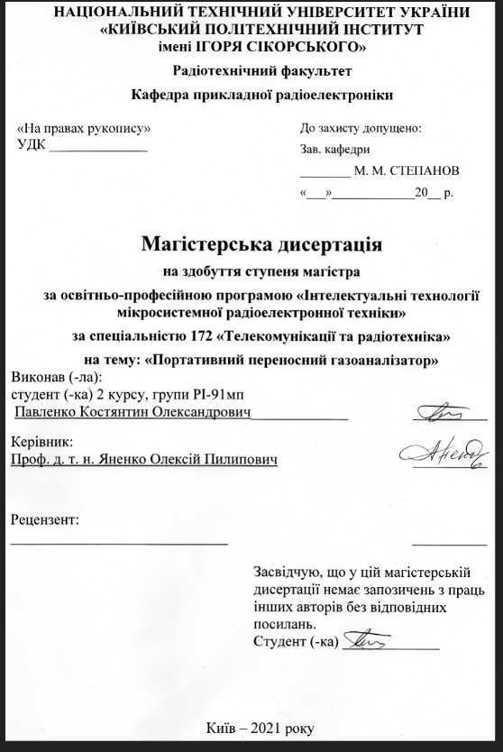

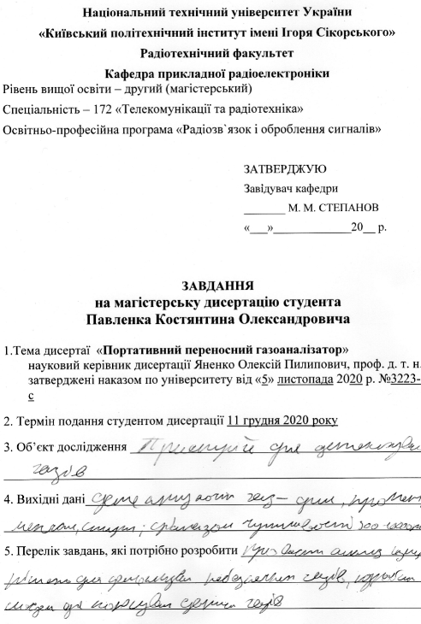

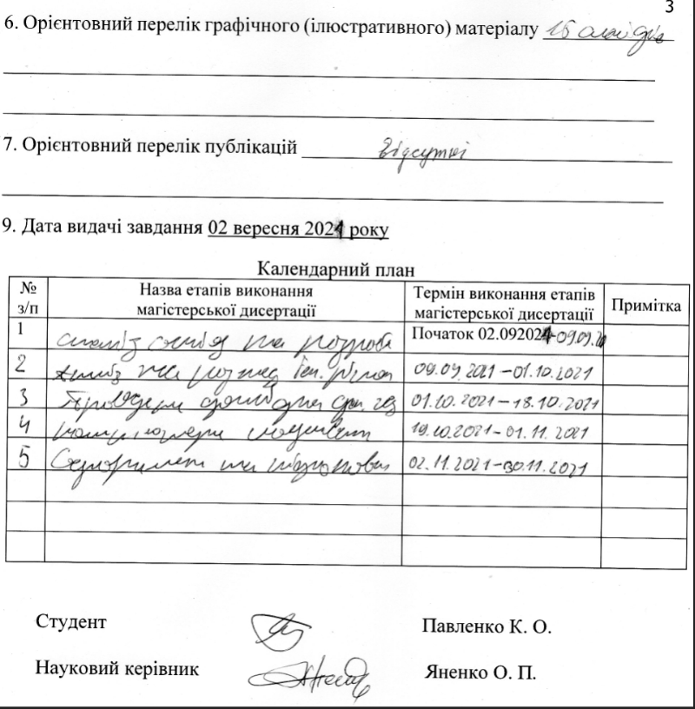

РЕФЕРАТ
Обсяг пояснювальної записки становить 105 сторінок, яка включає в себе 31 ілюстрацію, 1 додаток, 22 таблиці.
Актуальність пристрою обумовлена необхідністю, уникнення небезпеки в разі наявності у повітрі газів з шкідливими речовинами для організму людини.
Мета роботи — забезпечення можливості детектування наявності небезпечних газів та речовин у повітряному просторі.
Завдання дисертації:
- Розробити макет друкованої плати в середовищі Altium Designer.
- Розробити конструкцію приладу.
- Провести експериментальні дослідження пов'язанні з детектуванням датчика у різних середовищах.
Об’єкт дослідження—засоби та методи аналізу складу газового середовища
Предмет дослідження — конструкція та метрологічні характеристики портативного газоаналізатора.
Методи дослідження: моделювання роботи датчика газу та теоретичний розрахунок параметрів макету пристрою.
Наукова новизна полягає в пропозиції нової концепції вимірювача та в покращенні представлення вимірювальних даних.

ABSTRACT
The volume of the recording note is 93 pages, which includes 31 illustrations, 5 appendices, 22 tables.
The urgency of the device is due to the need for a device that will help to avoid danger in the presence of harmful substances in the air.
The purpose of the work is to provide the possibility of detecting hazardous substances in space.
Dissertation objectives:
1. Develop a layout of the printed circuit board in the Altium Designer environment.
2. Develop the design of the device.
3. Conduct experimental studies of measurement errors associated with use in different environments.
The object of study is a device for detecting gases
The subject of research - the design and characteristics of the device. Measurement error.
Research methods: theoretical calculation and experimental study of the parameters of the device layout.
The scientific novelty is to propose a new concept of the meter and to improve the presentation of measurement data.

ЗМІСТ

1 Огляд існуючих рішень. Розробка та аналіз технічного завдання 12
1.1 Огляд та аналіз аналогів на ринку портативних газоаналізаторів 12
1.2 Розгляд та аналіз схемотехнічних рішень газоаналізаторів 16
1.3 Висновки та аналіз технічного завдання 20
2 МОДЕЛЮВАННЯ ТА ВИЗНАЧЕННЯ І РОЗРАХУНОК РЕЖИМІВ РОБОТИ ПОРТАТИВНОГО ГАЗОАНАЛІЗАТОРА 21
2.1 Перетворення значень АЦП в ppm 22
2.2 Створення моделі компенсованого значення 25
2.3 Моделювання та розрахунок з використанням мікроконтролера 28
2.4 Результати моделювання та розрахунків 31
2.5 Висновок 33
3 РОЗРОБКА КОНСТРУКЦІЇ, ОГЛЯД ТА АНАЛІЗ ЕЛЕМЕНТНОЇ БАЗИ ПОРТАТИВНОГО ГАЗОАНАЛІЗАТОРА 34
3.1 Структурна схема 34
3.2 Схема електрична принципова 36
3.3 Вибір елементної бази 40
3.3.1 Вибір мікроконтролера 40
3.3.2 Резистори 41
3.3.3 Конденсатори 42
3.3.4 Транзистори 43
3.3.5 Вибір модуля давачу газу 44
3.3.6 Діоди 46
3.3.7 Модуль реального часу 47
3.3.8 ЖК-экран 47
3.3.9 Електромагнітний випромінювач звуку 48
3.3.10 Вибір кварцового резонатора 49
3.3.11 Вибір перемикача 50
3.3.12 Вибір давача вологості і температури 50
3.4 Розрахунок та конструювання друкованої плати 52
3.4.1 Вибір типу друкованої плати 52
3.4.2 Вибір класу точності і конфігурації друкованої плати 52
3.4.3 Розрахунок геометричних розмірів ДП 52
3.4.4 Розрахунок мінімальної ширини провідника по постійному струму…….…………………………………………………………………………………54
3.4.5 Розрахунок мінімальної ширини провідника за допустимим падінням напруги 54
3.4.6 Розрахунок максимальної ширини провідників 55
3.4.7 Розрахунок мінімальної відстані між елементами провідникового рисунку 55
3.4.8 Розрахунок мінімальної відстані між провідниками і контактною площиною у вузьких місцях 55
3.5 Оцінка надійності та розрахунок експлуатаційних параметрів газоаналізатора 56
3.5.1 Розрахунок напрацювання на відмову 56
3.5.2 Розрахунок віброміцності друкованого вузла 59
3.5.3 Розрахунок теплостійкості 62
4 РОЗРОБКА ПРОГРАМНОГО ЗАБЕЗПЕЧЕННЯ 64
4.1 Вибір мови програмування 64
4.2 Програмне налаштування газоаналізатора 64
5 РОЗРОБКА СТАРТАП-ПРОЕКТУ 66
5.1 Опис ідеї 66
5.2 Технологічний аудит ідеї проекту 67
5.3 Морфологічна Карта 68
5.4 Розроблення Ринкової Стратегії Проекту 72
5.5 Аналіз ринкових можливостей запуску стартап-проекту 75
5.6 Виробничий план 78
Висновки 85
Перелік джерел посилань 86
Додатки 89

Вступ
Актуальність. У сучасному світі завдання попередження аварійних ситуацій, пов'язаних з витоком горючих та токсичних газів в атмосферу, є одним із пріоритетних. На великих виробничих об'єктах хімічної промисловості використовуються провідні автоматизовані системи контролю токсичних і вибухонебезпечних газів. У технологічних процесах, пов'язаних з видобутком, транспортуванням, переробкою, отриманням, зберіганням і застосуванням горючих та токсичних газів, завжди є висока ймовірність утворення вибухонебезпечних і токсичних сумішей. Висока концентрація горючих газів може призвести до займання або вибуху, а також може бути причиною важкого отруєння персоналу. В Україні, та в інших країнах у даний час причинами вибухів і отруєнь найбільш часто є грубе порушення правил безпечної експлуатації обладнання, відсутність контролю над технологічними процесами.
Таким чином, контроль газового середовища на об'єктах промисловості є дуже актуальною задачею.
Тому стоїть завдання розробки системи моніторингу, яка мала б кращі характеристики в порівнянні з існуючими функціональними аналогами. Для її вирішення необхідно постійно удосконалювати існуючі газоаналізатори - підвищувати їх надійність, точність вимірювання концентрацій, а також універсальність і легкість в експлуатації. актуальним завданням є розробка комплексних газоаналізаторів, які відповідають сучасним вимогам по швидкодії і точності, стабільно функціонуючих в умовах збуджуючих факторів зовнішнього середовища.
Сучасний розвиток електроніки дозволяє створити більш компактні, багатофункціональні і надійні газоаналізатори, з використанням передових технологій електронної компонентної бази (ЕКБ). Розробка і вдосконалення дозволяє віддалено проводити контроль природного середовища для виявлення в режимі реального часу витоку горючих та токсичних газів.
Мета роботи. Метою дисертаційної роботи є розробка конструктивно технологічних рішень створення портативних автономних газоаналізаторів з покращеними технічними і експлуатаційними характеристиками.
Задачі. Данна дисертація вирішує такі задачі:
1. Проведення аналізу існуючих технічних рішень для контролю небезпечних газів c метою створення пристрою з покращеними технічними і експлуатаційними характеристиками.
2. Розробити конструктивно-технологічні рішення, що забезпечують інтеграцію газових сенсорів різного типу і мають кращі характеристики в порівнянні з існуючими аналогами.
3. Розробити конструктивно-технологічні рішення, що забезпечують створення компактного та автономного пристрою.
4. Розробити алгоритм обробки сигналу газових сенсорів різного типу.
5. Розробити оптимальний алгоритм для проведення калібрування датчика.
7. Розробити математичну модель функціонування датчика в різних навколишніх умовах.
Об’єкт дослідження. Пристрій для детектування газів
Предмет дослідження. Конструкція та характеристики пристрою.
Наукова новизна. Наукова новизна дисертаційного дослідження полягає в наступному:
1. Запропоновано конструктивно-технологічні рішення по створенню газоаналізаторів, що забезпечують інтеграцію різних газових сенсорів.
2. Розроблено алгоритм обробки сигналу газових сенсорів різного типу.
3. Запропоновано оригінальний алгоритм, що забезпечує більш точну роботу пристрою в умовах не призначених для гарної роботи датчика.
4. Розроблено математичну модель, що описує функціонування датчика в різних навколишніх умовах.
Практична значимість. Створена на основі розробленого пристрою автоматична система моніторингу дозволяє контролювати витоки небезпечних газів в навколишнє середовище. Результати дисертації можуть бути використані в різних галузях виробництва: на підприємствах газової і нафтової промисловості, хімічної галузі, енергетики, гірничодобувної та вугільної промисловості, металургії та ЖКГ.
Розроблені газоаналізатори можуть працювати в системах промислової безпеки та екологічного моніторингу. Програмне забезпечення керуючого мікроконтролера дозволяє збільшити час автономної роботи пристрою. Вбудоване програмне забезпечення мікроконтролера дозволяє інтегрувати різні газові сенсори.
Особистий внесок. Всі винесені на захист результати і положення, які складають основний зміст дисертаційної роботи, розроблені і отримані автором або за його участі.
Розробка моделей та дослідження детектування газів в різних умовах навколишнього середовища.
Проведення моделювання схеми апарата в програмному середовищі Altium Designer.
Розробка алгоритму коригування датчика в різних умовах використання.
Методи дослідження. У процесі вирішення поставлених задач використовувалися принципи системного підходу і об'єктно-орієнтованого програмування, методи лінійного програмування, а також експериментальні методи дослідження.
Структура та обсяг дисертаційної роботи. Дисертація складається із вступу, чотирьох розділів, висновків, переліку посилань.

Огляд існуючих рішень.
Розробка та аналіз технічного завдання

Огляд та аналіз аналогів на ринку портативних газоаналізаторів
Газоаналізатор "СТРАЖ S51A3K" [1] призначений для автоматичного контролю концентрацій природного газу (далі метан) в побутових, комунальних, виробничих приміщень і котелень.
В режимі сигналізатора прилад забезпечує високий рівень акустичного сигналу тривоги, низький рівень споживання електроенергії, тривалий термін експлуатації, малі габарити і вагу.
Зовнішній вигляд газоаналізатора «СТРАЖ S51A3K» представлений на рис. 1.1

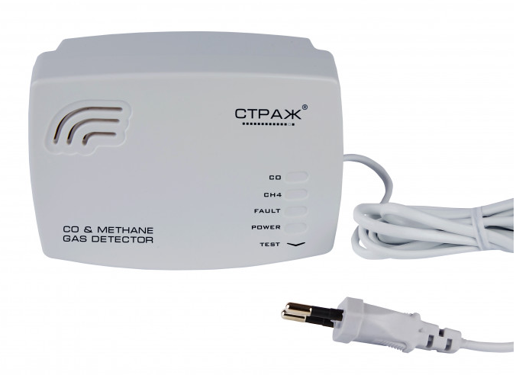
Рисунок 1.1 — Газоаналізатор «СТРАЖ S51A3K»

Технічно-експлуатаційні характеристики приладу:
- поріг спрацьовування по метану (${СН}_{4}$): 0,5% (10% НКПР)
- поріг спрацьовування по перевищенню температури +55 С °
- рівень звукового сигналу тривоги на відстані 1 м: не менше 85 дБ
- час прогріву: не більше 30 хв
- поріг спрацьовування по чадному газу - 0,01%
- час спрацьовування на метан під час прогріву: не більше 300 с
- час спрацювання сигналізації на метан: не більше 30 с
- вихід для управління електромагнітним клапаном на 220В
- вихід для управління світлозвуковим пристроєм і / або витяжкою
- живлення від мережі змінного струму 110 В - 220 В 50 Гц
- споживана потужність в режимі очікування: не більше 2,2 Вт
- клас захисту по ступеню електрозахисту: II
- повний середній термін служби: не менше 6 років
До недоліків слід віднести детектування одного виду газу та неавтономність приладу.
Портативний газоаналізатор-тестер «WP6900» [2], зовнішній вигляд якого зображено на рисунку 1.2

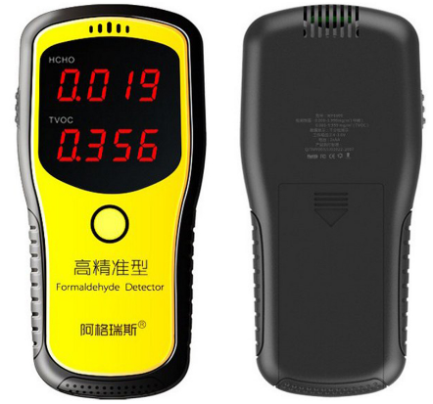
Рисунок 1.2 — Газоаналізатор «Bautech WP6900»
Тестер проводить аналіз повітря, яке надходить в два отвори вгорі корпусу приладу.
Тестер портативний, має невеликий розмір 11,8 см х 5,5 см х 2,2 см та вагу (100 грам).
Прилад володіє наступними технічними параметрами:

- модель: WP6900
- діапазон вимірювань формальдегіду: 0 ~ 1.999 мг / м 3
- діапазон вимірювання вуглекислого газу: 0 ~ 9.999 мг / м 3
- робоча температура: -10 ° С + 45 ° С
- тип датчика: напівпровідниковий
- живлення: 2 батарейки типу АА, 1,5 В
- розмір: 11,8 см х 5,5 см х 2,2 см
- вага: 100 грам
До недоліків відноситься детектування одного виду газу.
До найбільш сучасних газоаналізаторів слід віднести прилад фірми «WINTACT» який зображено на рисунку 1.3 [3].
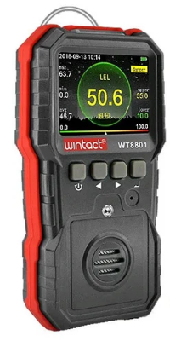
Рисунок 1.3 — Газоаналізатор «WINTACT WT8801»
WT8801 - вимірювач концентрації горючих газів, виробництва компанії Wintact. Вимірювач концентрації горючих газів WT8801 використовує високоякісний газовий датчик, який гарантує високу чутливість, точність (до 3%) і повторюваність вимірювань. Відповідає стандартам: GB3836.1-2010
Особливості детектора горючих газів WT8801 [3]:
- кольоровий дисплей, простий для користувача інтерфейс
- сигналізація небезпечних рівнів газу: звукова / світлова / вібро
- обсяг пам'яті 120 тис. Записів
- похибка ± 5%
- тип датчика: вбудований
- час відгуку: 3000 мс
- додаткові вимірювання: вологість, температура
- визначається газ: горючі гази
До недоліків слід віднести високу вартість.
Газоаналізатор «WINTACT WT8820» зображено на рисунку 1.4 [4].

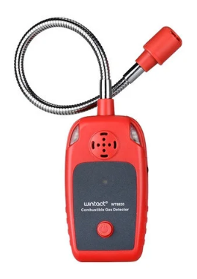

Рисунок 1.4 — Газоаналізатор «WINTACT WT8820»
Детектор горючих газів (10% LEL) WINTACT WT8820 [4] може виявляти витік газу в приміщенні за допомогою чутливого датчика і сигналізувати про наявність витоку газу.
Він широко використовується в моніторингу навколишнього середовища, нафтохімічної промисловості, очищення стічних вод, сільськогосподарських дослідженнях, медицині та інших областях виявлення. Особливості: Висока чутливість датчика, здатного виявити невелику витік газу; Індикація витоку через сигнальну лампочку; 30 см довжина датчика; Швидкий пошук витоку.
Технічні характеристики:
- Похибка ± 5%
- Час відгуку: 2000 мс
- визначається газ: горючі гази
- довжина датчика: 3000 мм
Недоліком даного приладу є відсутність дисплею, що унеможливлює здатність виявити поточний рівень газу.
З переваг та недоліків вищезазначених приладів можна зробити висновки:
Всі прилади мають багато переваг таких як розміри корпусу, кількість підключених датчиків, можуть визначати різну кількість газів, мати різну точність, додаткові функції але всі прилади мають високу вартість. Прилади зі схожими характеристиками мають дуже велику різницю в ціні, що є погано.

Розгляд та аналіз схемотехнічних рішень газоаналізаторів
Напівпровідникові датчики оксиду вуглецю значно дешевше електрохімічних, але їх застосовують, як правило, лише для сигналізації про наявність чадного газу в повітрі, але не для точного вимірювання його концентрації, для чого необхідно використовувати електрохімічні датчики.
Якщо описувати роботу електрохімічного датчика просто, можна сказати, що при його роботі детектуючий газ проникає в зону, де на електроді відбувається окислювально-відновна реакція, що і призводить до появи сигналу. Електрохімічний датчик газу складається з двох або трьох електродів для електрохімічної каталітичної реакції, занурених в електроліт. Напруга на робочому електроді датчика прямо пропорційно концентрації газу, яку можна дізнатися, вимірюючи цю напругу.
Опис аналізатора концентраціі оксиду вуглецю з використанням двоелектродного електрохімічного датчика було опубліковано в [5]. У ньому використаний датчик ТО55042 – відносно недорогий, але має низьку чутливість, що не дозволяє вимірювати малі концентрації ${СО}_{2}$ з високою точністю. А вимірювач концентрації чадного газу, згідно нормативним документам, повинен визначати саме малі значення його концентрації, починаючи з одиниць мілліграмм на кубічний метр.
Документи [5] вимагають, щоб концентрація оксиду вуглецю у відкритому повітрі не перевищувала 3 мг / $м^{3}$ (середньодобову) і 5 мг / $м^{3}$ (пікова). В повітрі закритого приміщення концентрація не повинна перевищувати 20 мг / $м^{3}$ протягом усього робочого дня, 50 мг / $м^{3}$ - протягом години, 100 мг / $м^{3}$ - протягом 30 хв або 200 мг / $м^{3}$ протягом 15 хв.
Схема вимірювача рівня концентрації чадного газу з таким датчиком [5] зображена на рис. 1.5

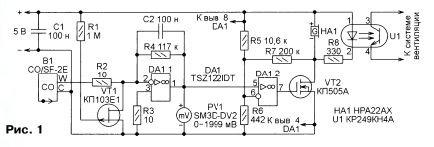

Рисунок 1.5 — Схема включення електрохімічного датчика газу що складається з двох електродів
Як DА1.1 використана мікросхема Т52122ЮТ, що складається з двох прецизійних операційних підсилювачів (ОП), що дозволяє вимірювати концентрацію чадного газу з більш високою точністю. Типове значення вхідної напруги зсуву цих ОП - 1 мкВ, а вхідного струму - 50 нА. ОП DА1.1 перетворює вихідний струм датчика в напругу. Опір резистора В4 вибрано таким, щоб отримати коефіцієнт перетворення 10 мВ на 1 мг / $м^{3}$ . Індикатором служить вбудований цифровий вольтметр з межею вимірювання 1999 мВ, що дозволяє вимірювати концентрацію чадного газу до 199,9 мг / $м^{3}$ з дискретністю 0,1 мг / $м^{3}$ .
Операційний підсилювач DА1.2 і транзистор VТ2 утворюють компаратор напруги. Його поріг спрацьовування, заданий резисторами R5 і R6, дорівнює 200 мВ, що відповідає концентрації чадного газу 20 мг / $м^{3}$. Резистор R7 забезпечує невеликий гістерезис в характеристиці перемикання компаратора, запобігаючи різкій зміні його вихідної напруги в момент спрацьовування. Спрацювавши компаратор включає пєзовипромінювач звуку НА1 (з вбудованим генератором), що подає звуковий сигнал тривоги. Через оптрон V1 сигнал тривоги надходить в пристрій управління елементами системи вентиляції приміщення - фрамужними відкривачами вікон і витяжними вентиляторами.
Щоб запобігти поляризації датчика В1, необхідно при вимкненому живленні тримати його електроди з'єднаними між собою. Для цього призначений р-канальний польовий транзистор УТ1, відкритий за відсутності живлення, але закривається при подачі на його затвор напруги +5 В щодо витоку.
Розкид чутливості датчиків ${СО}_{2}$ досягає ± 20%. Тому необхідне калібрування виготовленого приладу за показаннями зразкового вимірювача концентрації оксиду вуглецю, бажано повіреного в одній з багатьох лабораторій з технічного обслуговування систем контролю загазованості. У процесі калібрування чутливість приладу регулюють підбіркою опору резистора В4. Поріг спрацьовування компаратора досить встановити з точністю ± 5%.
Триелектродні датчики в порівнянні з двохелектродними володіють більш високими технічними характеристиками, що збільшує точність вимірювань. Але схема включення такого датчика складніша.
Якщо використовувати триелектродний електрохімічний датчик 2ФС-90л [5] російського виробництва, вимірювач концентрації оксиду вуглецю можна зібрати за схемою, зображеної на рис. 1.6.

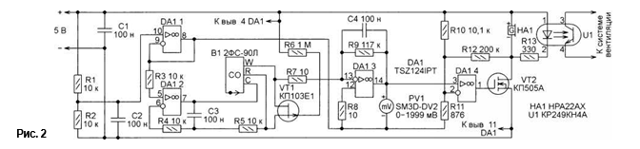

Рисунок 1.6 — Схема включення електрохімічного датчика газу що складається з трьох електродів
Цей датчик має три електроди: W- вимірювальний або робочий електрод, С - електрод порівняння, В - допоміжний електрод. Для живлення триелектродного датчика зазвичай використовують спеціальний вузол - потенціостат, який повинен з високою точністю забезпечити нульовий зсув потенціалу вимірювального електрода до електрода порівняння. Як правило, потенціостат для триелектродного датчика збирають за стандартною схемою, яку можна знайти в керівництві по застосуванню датчиків, що видаються їх виробниками.
У вимірювачі використана мікросхема Т571241РТ, що містить чотири таких же ОУ, як в Т57122ЮТ. Транзистор VТ1 служить для запобігання поляризації датчика. Резистивний подільники напруги R1, R2 і ОУ DА1.1 створюють "землю", потенціал якої дорівнює половині напруги живлення пристрою. Резистор R9 задає коефіцієнт перетворення струму електрода датчика в напругу. Як і в попередньому випадку, якщо R9 = 117 кОм, концентрації чадного газу 1 мг / $м^{3}$ відповідає напруга 10 мВ на виході потенціостата.
Виробник датчика 2ФС-90Я гарантує його чутливість 100 нА / ррпл з відхиленням не більше 10%. Якщо така точність вимірювань достатня, можна обійтися без калібрування приладу, хоча його повірка за показаннями зразкового вимірювача не завадить.
Щоб вимірювати концентрацію чадного газу в ррт (мільйонних частках), в обох варіантах вимірювача досить зменшити опір резистора, що задає коефіцієнт перетворення струму датчика в напругу, до 100 кОм (виходячи зі співвідношення 1 мг / $м^{3}$ = 0,86 ррт). При необхідності можна передбачити дві шкали вимірювання, ввівши в прилад двопозиційний перемикач резисторів.
Для живлення обох приладів можна використовувати джерело безперебійного живлення. Блок живлення працює як від мережі 230 В, так і від гальванічного елемента напругою 1,5 В. Це дозволяє користуватись приладом не тільки в стаціонарних, але і в польових умовах.
До недоліків розглянутої схеми слід віднести здатність датчика до детектування тільки одного газу

Висновки та аналіз технічного завдання
Враховуючи недоліки розглянутих газоаналізаторів необхідно розробити прилад з наступними параметрами:
- Розширеною номенклатурою аналізу газів;
- Діапазоном вимірювання газів 300-10000 ppm;
- Чутливістю (R у повітрі)/(R в присутності характерного газу) ≥ 5с;
- Часом спрацювання ≤ 2 с;
- Світлодіодною індикацією режиму роботи пристрою;
- Умови експлуатації — температура: -10 ~ +50°C, вологість: ≤80%RH;
- Захист від механічних впливів при транспортуванні виконується пакуванням.

МОДЕЛЮВАННЯ ТА ВИЗНАЧЕННЯ І РОЗРАХУНОК РЕЖИМІВ РОБОТИ ПОРТАТИВНОГО ГАЗОАНАЛІЗАТОРА
Інформації та статей по датчикам дуже багато, але більшість обмежена розпіновкою стандартного модуля, іноді принципів роботи. Тому на основі експериментальних досліджень та значень з ТУ (технічними умовами), треба побудувати модель на основі якої буде проведена корекція показів датчика. Побудова моделі буде проходити в середовищі Graph 4.4.2
Програма Graph 4.4.2 призначена для побудови графіків математичних функцій у різних координатних системах. Через зручний інтерфейс та велику кількість інструментів для побудови математичної моделі та її графічного зображення було вибране дане програмне середовище.
Датчик MQ-2 [6] відноситься до напівпровідникових приладів. Принцип роботи датчика заснований на зміні опору тонкоплівкового шару SnO2 (діоксиду олова) при контакті з молекулами вимірюваного газу. Чутливий елемент датчика складається з керамічної трубки з покриттям Al2O3 та нанесеного на неї чутливого шару діоксиду олова. Усередині трубки знаходиться елемент, який нагріває чутливий шар до температури, при якій він починає реагувати на газ. Чутливість до різних газів досягається варіюванням складу домішок у чутливому шарі.
Чутливий елемент датчика , в силу своїх хімічних властивостей, змінює опір при різній концентрації газів, і виступає в якості резистора дільника напруги з якого ми отримуємо значення напруги через АЦП . Властивості ці проявляються при певній температурі елемента для чого датчик необхідно нагріти.

Схематичне уявлення датчика зображено на рисунку 2.1
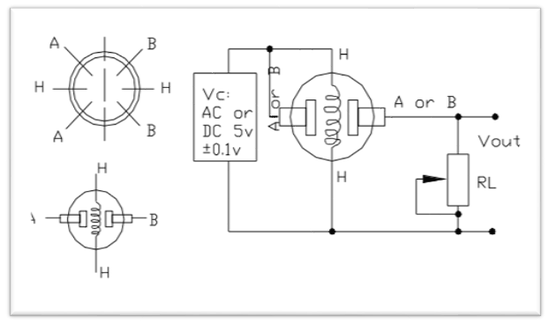
Рисунок 2.1—Схема включення датчика газу
Вище - схематичне уявлення датчика , і схема дільника, де Н - спіраль нагріву (33 Ом - близько 150 мА, струми завеликі для виробів з контролерами, потрібно врахувати при проектуванні схеми живлення), А В - виводи чутливого елемента зі змінним опором в залежності від концентрації газу , $R_{l}$ - другий резистор дільника, рекомендований ТУ [6] - 10 кОм.

Перетворення значень АЦП в ppm
Для початку нам треба визначити $R_{s}$ (опір датчика). На виходах дільника зображеного на рисунку 2.1 знімаємо значення напруги ($U_{adc}$), виходячи з якого можемо розрахувати опір датчика (знаючи номінал другого резистора дільника $R_{l}$), тобто визначити, що саме передає датчик:
$R_{s}=\frac{(V_{ref}R_{l})}{U_{adc-R_{l}}}$ (2.1)
Маючи значення $R_{s}$ можно визначити концентрацію газу за графіком з TУ (який зображено на рисунку 2.2). Для визначення концентрації використовується співвідношення $\frac{R_{s}}{R_{о}}$. $R_{о}$ в даному випадку - опір елемента датчика, при концентрації вимірюваних (детекуючих) газів у повітрі рівній 1000 ppm.
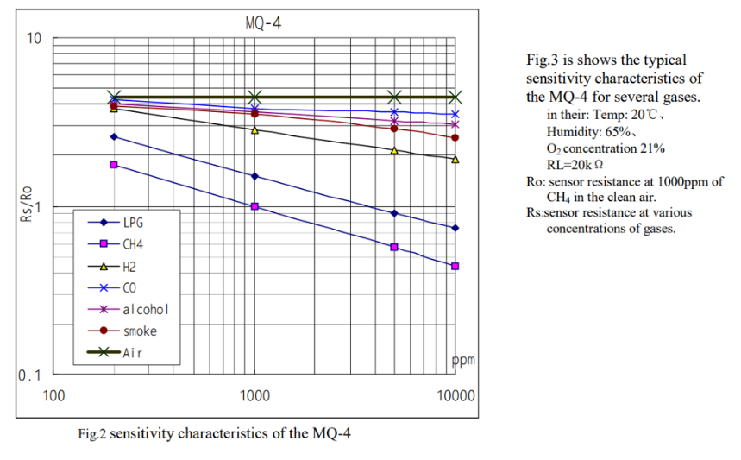
Рисунок 2.2—графік залежності опору датчика від ppm
На даному етапі, завдяки формулі (2.1), відомо значення поточного опору ($R_{s}$). Будемо вважати, що ми заміряли його в чистому (від вимірюваних газів) повітрі, при калібрувальній температурі і вологості (по ТУ 20С, 65%).
Таким чином опорне значення $R_{о}$ для датчика MQ-2 вважаємо:
$R_{о}$ = $\frac{R_{s} }{4,4}$ (2.2)
На графіком 2.2, та в тексті ТУ зазначено, чутливість датчика лежить в межах: для метану - 1.8 ... 0.43, для диму - 3.8 ... 2.6. Таким чином обробляючи дані з датчика та підставивши їх в співвідношення $\frac{R_{s}}{R_{о}}$ можна провести селекцію газу. Решта газів, як правило, «розміщуються» в ці діапазони. На рисунку 2.3 зображено значення $\frac{R_{s}}{R_{о}}$ за нормальних умов.
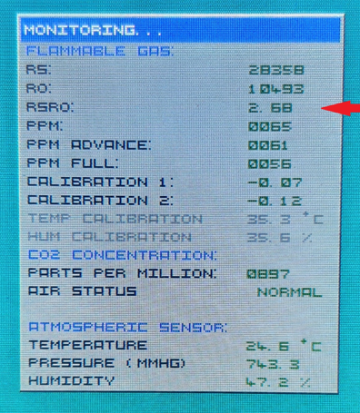
Рисунок 2.3—ppm датчика в нормальних умовах без коригування
Розрахунок реальної концентрації газу ускладнюється кривизною графіка 2.2, і відсутністю виразних контрольних точок, за якими цей графік можна відкоригувати.
Графік функції обмежений чутливістю датчика 400 ... 10000 ppm. Детектовані значення в різних ТУ (Winsen / Hanwei) вказані починаючи від 200 і 400 ppm, для функції взяті більш точні 400. На основі цих данних будуємо графік залежності ppm від $\frac{R_{s}}{R_{о}}$ , де x = $\frac{ppm}{1000}$; y = $10×\frac{R_{s}}{R_{о}}$ (який наведено на рисунку 2.4):

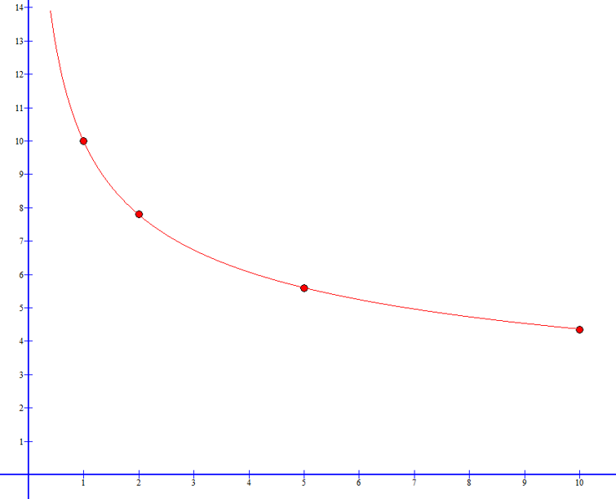
Rs / Ro
14131211109 8 7 6 5 4

ppm
1 2 3 4 5 6 7 8 9 10

Рисунок 2.4—графік залежності опору датчика від ppm
За допомогою програми (Graph 4.4.2) знаходимо функцію якій відповідає графік зображений на рисунку 2.4.
Функція залежності опору датчика від ppm:
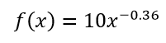 (2.3)
Таким чином кількість ppm дізнаємося за формулою:
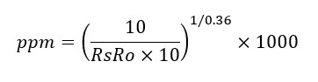
(2.4)

Створення моделі компенсованого значення
Виходячи з наступного графіка ТУ відомо, що в залежності від середовища, в якій використовується датчик, показання відхиляються від дійсних.
Згідно ТУ, типове значення вологості середовища в якій працює прилад – 65%. При цьому на графіках 2.2 є невідповідність значень вологості в $\frac{\frac{R_{s}}{R_{о}}}{ppm }$ (з якого отримуємо значення ppm) і $\frac{\frac{R_{s}}{R_{о}}}{Temp }$ (з якого отримуємо значення похибки). У графіках зазначено значення $\frac{R_{s}}{R_{о}}=1$ при ppm = 1000 для температури 20°С, але в різних випадках: вологості 33% і 65%. Це досить велика різниця. Ймовірно, графік температурної компенсації заснований на експериментах, які проводилися саме при вологості 33%. Це потрібно буде врахувати при корекції або калібруванні.
Для більш точного визначення залежності показників ppm від навколишнього середовища, також був побудований графік функції який зображенно на рисунку 2.5, датчик обмежено температурним діапазоном -10 ° С ... +50 ° С (x = $\frac{TEMP}{10}$; y = $\frac{R_{s}}{R_{о}}$(error)$×$100):
Rs / Ro
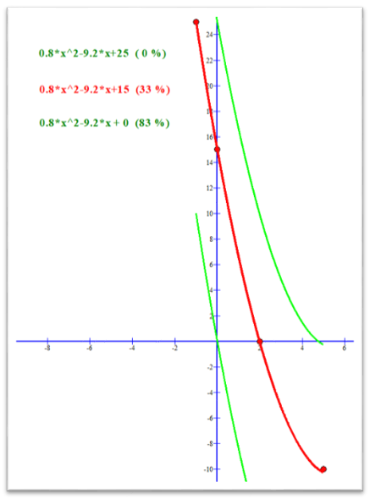

ppm

Рисунок 2.5—графік залежності опору датчика від ppm при різній вологості вологості
Графік який зображено на рисунку 2.5 відповідає функції:
$f(x)=0.83x^{2}-9.2x+25-(0.3×HUM)$ (2.5)
За основу взято графік з вологістю 33%. Якщо звернути увагу на вологість, то 1% вологості зміщує графік на 0.3 по Y (в реальних значеннях коригування $\frac{R_{s}}{R_{о}}$ буде розділений на 100 - в графіку застосований коефіцієнт для наочності). «+25» зміщує положення графіка по Y для «нульовий» вологості, «0.3 х HUM» повертає положення по Y для актуальною вологості. Деяка зміна «ваги» 1% вологості при крайніх температурах малозначне і не враховується.
Все це застосовується, якщо калібрування проведене в чистому повітрі при вологості 33% і температурі 20 ° С .
Значення коригування( $\frac{R_{s}}{R_{о}}$ (error)) яке потрібно буде додати до значень $\frac{R_{s}}{R_{о}}$ для компенсації впливу середовища, можна розрахувати за формулою:
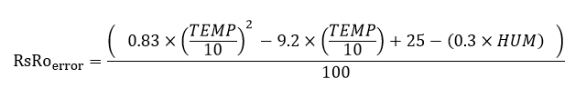 (2.6)
$$\frac{R_{s}}{R_{о}}(error)$$

Оскільки калібрування датчика буде проводитись в середовищі, яке не відповідає вимогам ТУ (20С / 33%), то можна додати визначення $\frac{R_{s}}{R_{о}}$ (error). На основі цих даних створюємо модель для компенсації середовища калібрування:
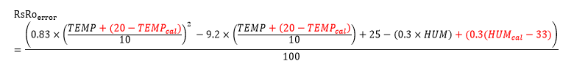 (2.7)
$$\frac{R_{s}}{R_{о}}(error)$$

У цьому випадку графік зміщується по Y на різницю вологості калібрування. При зміщенням по X: просте переміщення буде давати похибку. Якщо не проводити калібрування при крайніх температурах, а в наближених до кімнатної, ця похибка не буде значною.
Перевірки датчика в різних умовах показали, що опір дійсно змінюється в залежності від температури, а вологість в деяких випадках зовсім не змінювалась. Розрахунок компенсованого значення:
$\frac{R_{s}}{R_{о}}(comp)=\frac{R_{s}}{R_{о}}-\frac{R_{s}}{R_{о}}(error)$ (2.8)

Моделювання та розрахунок з використанням мікроконтролера
При перевірці датчика використаний мікроконтролер STM32F407VET і бібліотека HAL, значення для коригування надходили з датчика BME280.
Для перенесення створеної моделі в мікроконтролер був створений файл програми з декількома функціями які зображені на рисунку 2.6

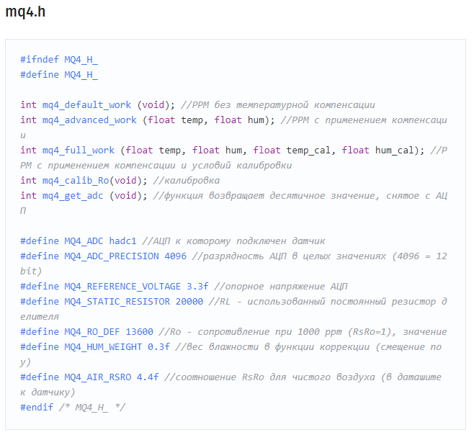
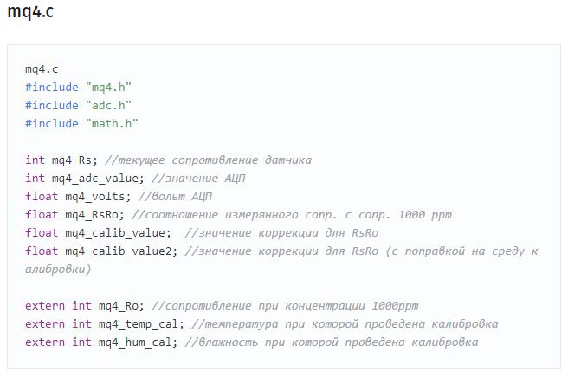
а)

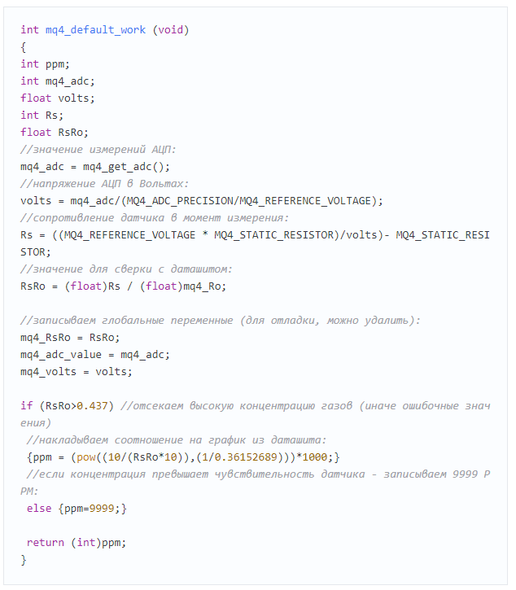

б)

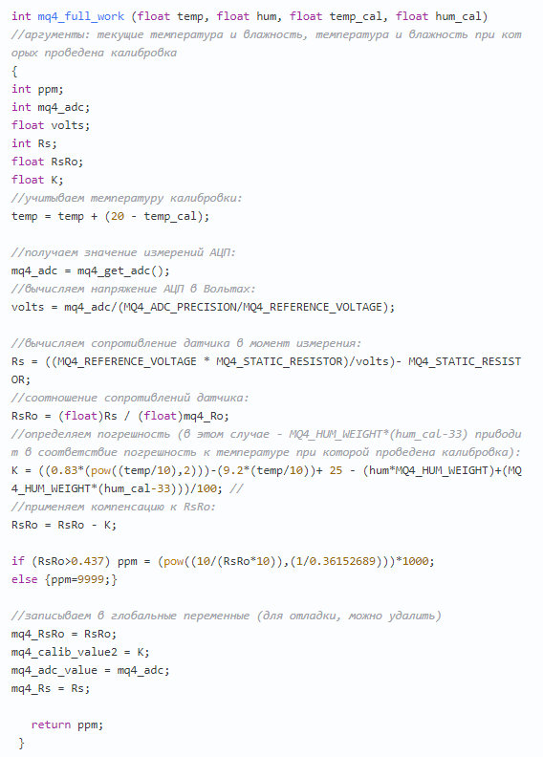
в)

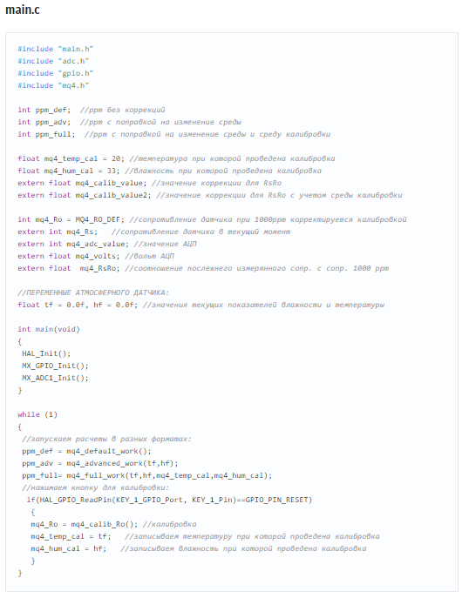
г)

Рисунок 2.6 — Функція розрахунку ppm (а); Функція розрахунку ppm з компенсацією (б); Розрахунку ppm з корекцією на поточну температуру і вологість (в); Розрахунок ppm з компенсацією (температури або вологості) і поправкою на середовище калібрування (г)

Результати моделювання та розрахунків
Після перенесення моделі в мікроконтролер та занесенням нових значень у програмне середовище (Graph 4.4.2) що зображене на рисунку 2.10, 2.11 можно порівняти різницю значення ppm при різних умовах навколишнього середовища: де РРМ - без компенсації; РРМ advanced - з врахуванням компенсації; РРМ full - з врахуванням компенсації і умов калібровки.
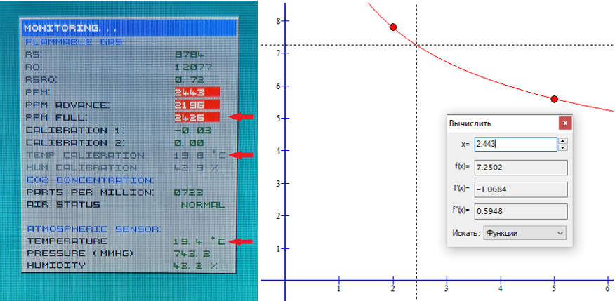
Рисунок 2.10 — порівняння значень РРМ при однаковій вологості

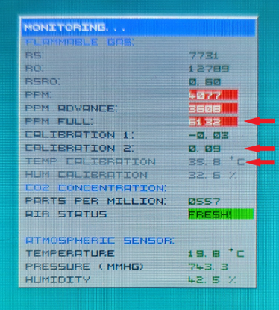
Рисунок 2.11— порівняння значень РРМ в нестандартних умовах
Як можна побачити значення значення до калібровки (РРМ) і після (РРМ advanced) в нестандартних умовах сильно відрізняються.

Висновок
- У середовищі, чистого від вимірюваного газу, показник $\frac{R_{s}}{R_{о}}$може зміщуватись на 0,5 ... 0,8, в залежності від різних факторів (в першу чергу температури). Таблиця корекції може бути застосована тільки в стані детектування (наявності рівня вимірюваного газу близько 1000 ppm), тобто не може бути застосована для режиму очікування, де діють зовсім інші співвідношення. Звичайно ж, можна простежити закономірність, але особливого сенсу в цьому немає - в кожному окремому випадку показники (4 ... 5) $\frac{R_{s}}{R_{о}}$свідчать про відсутність газів.
- Температурна корекція в робочому режимі дійсно необхідна. Поправку на вологість можна або виключити, або знизити «вага» відсотка вологості в header-файлі (і вирівняти стартову позицію по Y).
- Корекція з поправкою на температуру, при якій проведена калібрування, сумнівна. Бажано калібрувати датчик в умовах згідно ТУ (20°C, 33% вологості (або 65% з зі зміщенням графіка залежності вологості)).
- При конструюванні плати датчика необхідно звернути увагу на якість пайки, фільтри і похибка резистора $R_{l}$.
- Принципи, описані в розділі, підходять для роботи і з іншими датчиками. У тому числі точними датчиками TGS2611 (вартість перевищує в 15-20 разів розглянутий MQ-2). Для адаптації коду до інших датчиків необхідно внести зміни в header-файл і формулу функції визначення ppm

РОЗРОБКА КОНСТРУКЦІЇ, ОГЛЯД ТА АНАЛІЗ ЕЛЕМЕНТНОЇ БАЗИ ПОРТАТИВНОГО ГАЗОАНАЛІЗАТОРА
Розглянувши аналоги, які представлені на ринку та визначившись із функціоналом системи, потрібно створити структурну схему

Структурна схема
На рис 2.1 представлена структурна схема газоаналізатора


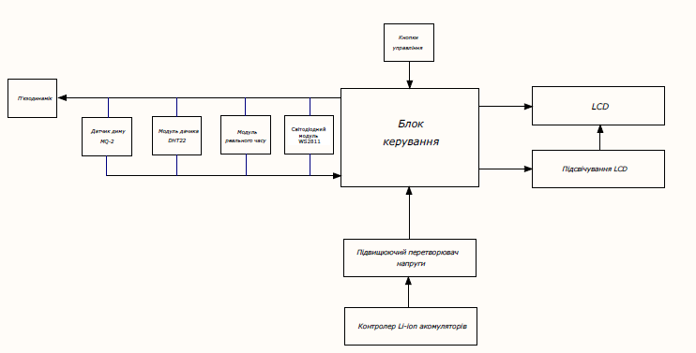
9
11
10
8
7
1
2
3
4
5
6
Рисунок 3.1 — Схема підключення модулів приладу
Складові структурної схеми:
- блок керування виконано на основі мікроконтролера ATmega328 [7]
- модуль годин реального часу [8],
- датчик диму MQ-2 [6],
- датчик температури і вологості DNT22[9],
- дві лінійки керованих світлодіодів WS2811[10],
- п’єзодинамік,
- три кнопки,
- LCD екран
- підсвічування екрану
- підвищуючий перетворювач напруги на базі мікроконтролера TP4056 [11]
- Контроллер Li-ion акумуляторів на базі XL6009 [12]
Датчики є повністю взаємозамінні тому замість одного можна легко встановити інший датчик, що реагує тільки на метан або тільки на чадний газ, і перевірити його роботу. У продажу є більше десятка різних газоаналізаторів.
Усередині датчика є нагрівальний елемент, тому при роботі вони стають теплими. А споживання струму складає близько 150 мА. На кожному є два виходи, аналоговий і цифровий. На цифровому виводі видається логічний нуль або одиниця, чутливість спрацьовування налаштовується потенціометром заду, коли спрацьовує, то додатково загоряється другий світлодіод. А на аналоговому виході йде динамічне значення напруги від нуля до 5 вольт і цей вихід використовується для аналізу значень з датчика.
При тестуванні на дим, найкраще себе показав датчик MQ-2. Це датчик загального призначення. Він реагує на пропан, метан, чадний газ, а також на зважені частинки, які утворюються при горінні, тобто на дим.
Тепер при спрацьовуванні тривоги по диму або на будильник буде працювати не тільки екран, але і світлодіоди.
Фоторезистор потрібен для реалізації адаптивного підсвічування екрану, він разом з 10 кОм резистором утворює дільник напруги.
Фоторезистор і резистор розміщено для зручності на невеличкій макетній платі. Датчик вологості [9], пьезодинамік, датчик диму, його підключено багатожильним проводом, він постійно буде споживати 150 мА на нагрів.
Екран з корпусом з’єднано за допомогою саморізів, відповідні отвори вже передбачені при 3D друку. Провід в місцях пайки також залито термоклеем, це убезпечить їх від зламів і висмикування. Зверху розташовано датчик вологості і фоторезистор, зліва на корпусі датчик диму.
Для перевірки було використано лабораторний блок живлення і провід з USB роз'ємом. Встановлювана напруга 5 вольт і обмеження по струму до 100 мА.

Схема електрична принципова
Підвищуючий перетворювач постійного струму XS2, використовується для підвищення вхідної напруги в схемі. Регулювання вихідної напруги здійснюється через резистор R13. Блок підвищуючого перетворювача напруги виконано по топології boost що дозволяє здійснювати перетворення вхідної напруги постійного струму в вихідну більш високу напругу постійного струму з високим ККД, має захист від короткого замикання та перегріву.
Перетворювач напруги реалізує свої функції в два етапи:
- Етап накопичення заряду: У момент включення перетворювача вихідна ємність С20 перебуває під вхідним потенціалом , тому що струм проходить через дросель L1 і діод VD2. Керуючий мікроконтролер B1 починає генерувати ШІМ-сигнал і подає його на вхід XS2 через що ланцюг замикається, індуктивність L1 підключається з джерела живлення і починає накопичувати енергію. Струм через VD2 не протікає;
- Етап розряду індуктивності: Тепер ШІМ-сигнал змінює своє значення з 1 на 0 і мікроконтролер XS2 закривається. У цей момент дросель L1 прагне підтримати значення струму, шляхом збільшення потенціалу. На вході дроселя потенціал такий же, а отже потенціал виростає в точці «дросель-анод VD2». Коли потенціал в даній точці побільшає, ніж потенціал на катоді VD1 ток починає протікати через VD2 в навантаження і паралельно заряджати вихідну ємність С20. На цій стадії ланцюг так само замикається, але вже не через XS2, а через дорогу «L1-VD2-C20»;

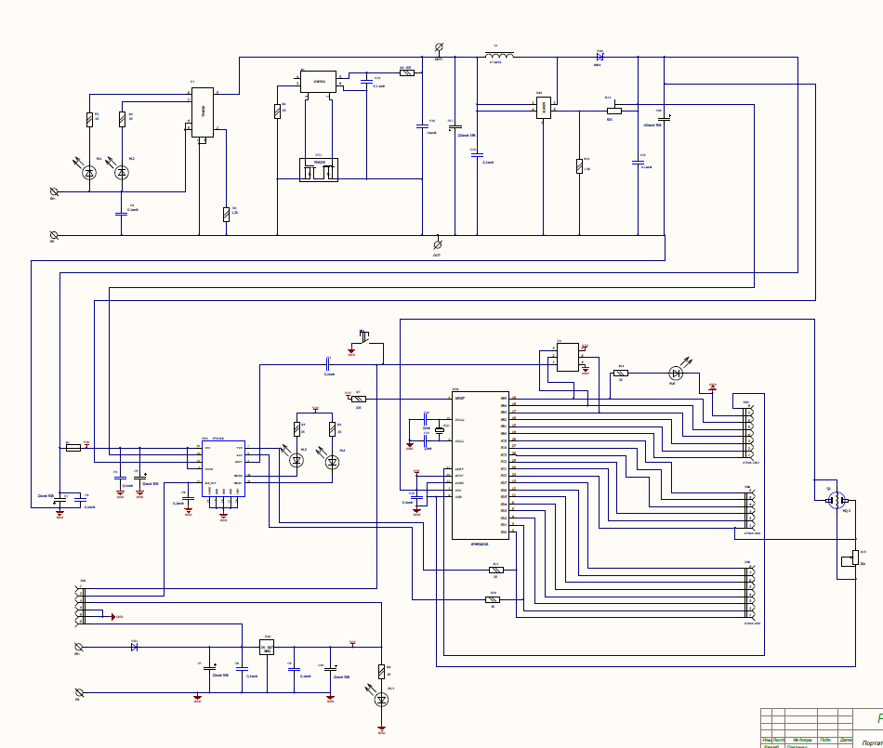
Рисунок 3.2 — Електрична схема автономного переносного газоаналізатора

Далі ці стадії просто чергуються і перетворювач працює. У момент, коли XS2 закрився дросель L1 починає розряджатися і в момент цієї «розрядки» напруга на ньому буде обмежена опором навантаження, й зворотнім зв'язком.
У момент включення в вихідному конденсаторі С20 практично немає збереженої енергії, але після першої стадії розряду він заряджений і має потенціал, А значить на наступних стадіях накопичення енергії ця ємність С20 буде забезпечувати навантаження енергією, в результаті для навантаження не буде перебоїв в отриманні енергії. З цього випливає, що С20 повинен мати таку ємність, щоб збереженої енергії вистачило на забезпечення живлення навантаження на тривалість відкриття XS2 . Відповідно з 2-го кола повторення стадій - етап накопичення заряду виглядає так. Дві замкнені ланцюги: ланцюг замикається через XS2 і відбувається заряд дроселя, ланцюг замикається через навантаження. «Змішування» процесів в даному випадку не відбувається через присутність діода VD2, тому що в будь-який момент часу потенціал на катоді VD2 буде вище, ніж потенціал на аноді.
Блок контролера реалізується на чіпі B1 - контролері зарядки Li-Ion акумуляторів на 3.7В з термодатчиком, й з лінійним зарядом за принципом постійна напруга / постійний струм.
Чіп B1 автоматично завершує цикл зарядки при досягненні напруги на ньому 4.2В і зниженні струму заряду до 1/10 від запрограмованої величини. У схемі є індикація процесу заряду. Під час заряду індикація червоним світлодіодом HL1, а коли батарея повністю заряджена включається зелений світлодіод HL2. Також в блоці передбачена схема захисту акумулятора від перерозряду, перезаряду, перевантаження й короткого замикання. Схема має в своєму складі контролер B1 та здвоєний ключ VT1.
Підключення до зарядки відбувається через контакти «+» і «-«. Акумулятор підключається до контактів «OUT +» і «OUT-».
Процес зарядки складається з декількох етапів:
- Контроль напруги підключеного акумулятора (постійно);
- Зарядка струмом 1/10 від запрограмованого резистором R3 (100мА так як R3 = 1.2к) до рівня 2.9 В;
- Зарядка максимальним струмом (1000мА);
- При досягненні на батареї 4.2 В йде стабілізація напруги на рівні 4.2В. Струм падає в міру зарядки;
- При досягненні струму 1/10 від запрограмованого резистором R3 (100мА при R3 = 1.2к) зарядний пристрій відключається. Перехід до п. 1.
Номінальний зарядний струм може бути змінений підбором резистора R3.
У схемі є кілька пристроїв для здійснення зв'язку з комп'ютером. Світлодіоди HL3 і HL4 на платформі будуть світитись при передачі даних через DD1 [11]. Після завантаження програми, вона починає відразу виконуватися, якщо не відключене живлення контролера. Мікросхема DD1 має вихідний сигнал для автоматичного перезапуску мікроконтролера, необхідного при завантаженні скетчу. Контролер може живитись як від usb, так і від зовнішнього джерела живлення (5-25 В) через мікросхемний стабілізатор DA1. Присутній запобіжник F1 1000 мА по +5 В. За допомогою роз'єму ICSP можна програмувати мікроконтролер зовнішнім програматором. Кнопка, SB1, скидає роботу мікроконтролера, і він починає виконання завантаженої програми заново. Діод VD1 захищає мікроконтролер від переполюсовкі живлення.
Всі цифрові і аналогові контакти працюють в діапазоні від 0 до 5 В. При подачі живлення, що виходить за рамки цих значень, напруга буде обмежуватися захисним діодом VD1. У цьому випадку сигнал повинен підключатися через резистор R8, щоб не вивести контролер з ладу.
На платі є 4 світлодіода, які показують стан сигналу. Вони позначені як HL3, HL4, HL5 і HL6. Перші два світлодіода засвітяться, коли рівень сигналу буде низький, і показуватиме, що сигнал TX або RX активний. Світлодіод HL6 засвітиться при напрузі в 5 В і показуватиме, що підключено живлення. Світлодіод HL5 - засвітиться, коли подається високий сигнал.

Вибір елементної бази
В даному розділі приведений вибір елементної бази для плати газоаналізатора, розрахунок параметрів друкованого монтажу ДП, а також розрахунки, які підтверджують працездатність приладу. Елементна база пристрою, що проектується, вибирається з таких міркувань:
    - повинна стабільно працювати в умовах зміни навантажень;
    - повинна забезпечувати коректну роботу пристрою у заданих кліматичних умовах;
    - визначає габаритні параметри виробу;

Вибір мікроконтролера
Мікроконтролером оберемо ATmega328
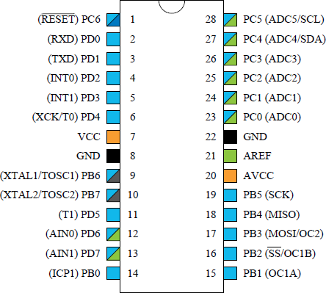
Рисунок 3.3 — Топологія мікросхеми
Мікроконтроллер ATmega328 - мікросхема, призначена для управління електронними пристроями. Типовий мікроконтролер поєднує на одному кристалі функції процесора і периферійних пристроїв, містить ОЗУ і (або) ПЗУ. По суті, це однокристальний комп'ютер, здатний виконувати досить прості завдання.
Технічні характеристики та особливості мікросхеми:
- тип: мікроконтролер;
- виробник: Atmel;
- тип корпусу: TQFP32;
- модель: ATMEGA328P-AU
- розрядність ядра: 8
- тактова частота: 20 МГц
- обсяг ROM-пам'яті: 1k
- обсяг RAM-пам'яті: 2k
- внутрішній АЦП, кількість каналів: 8
- внутрішній ЦАП, кількість каналів: 8
- напруга живлення, В: 1.8 ... 5.5
- температурний діапазон, C: -40 ... 85

Резистори
Для вибору резистора складаємо порівняльну таблицю [13]
Таблиця 3.1 — Параметри резисторів
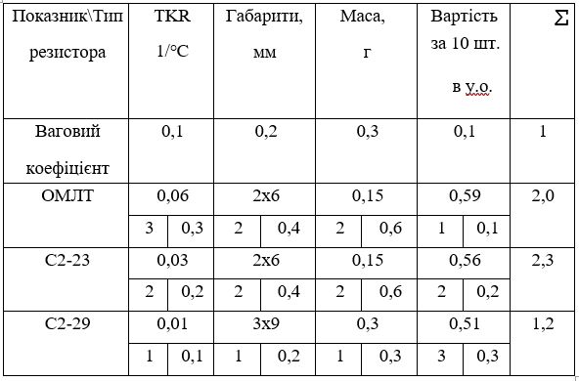
З таблиці видно, що оптимальним є резистор типу C2-23. Дані резистори відрізняються широким діапазоном робочих температур, високою надійністю і стабільністю параметрів, якісним зовнішнім використанням, при цьому він має мінімальну ціну.

Конденсатори
Електролітичний конденсатор 10 мкФ х 16 В призначений для використання в ланцюгах живлення і виконує функцію фільтру (щоб перешкода через мережу живлення не потрапила в основний ланцюг). В якості даного конденсатора оберемо К50-68.
В якості фільтруючих конденсаторів на 0,1 мкФ, було вирішено вибрати керамічні конденсатори К10-17Б групи М47 [14] які зображено на рисунку 3.4.

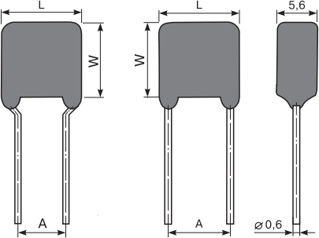

Рисунок 3.4 — Конденсатор К10-17Б

Таблиця 3.2 — Розміри конденсатора К10-17Б
L,мм | W, мм | A, мм
5,6 | 4 | 5

Конденсатор оберемо К10-17Б групи Н90 ємністю 22 пФ він повністю задовільняє поставленим вимогам.

Транзистори
Вихідними даними для вибору транзисторів [15] зображених на рисунку 3.5 є : використання з максимальним струмом 100 мА.

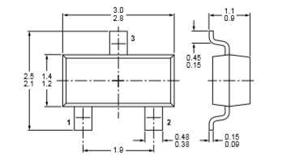

Рисунок 3.5— Транзистор BS856

На рисунку 3.6 зображені габаритні розміри транзистора BS856
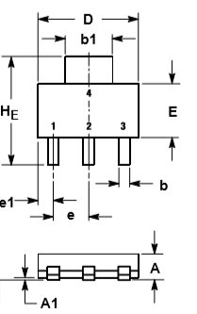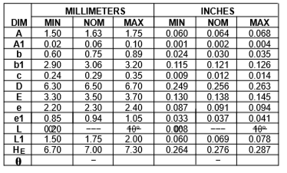
Рисунок 3.6— Транзистор BS856
З таблиці видно що дані транзистори задовільнять поставленим вимогам.

Вибір модуля давачу газу
Оскільки давач газу відіграє важливу роль в захисті майна від пожежі, потрібно підібрати давач газу, який можна під’єднати до Arduino, тому обрано давач газу (зображеного рисунку 3.7), побудований на базі газоаналізатора MQ-2, який дозволяє виявляти наявність в навколишньому повітрі вуглеводневих газів, таких як (пропан, метан, н-бутан), диму (зважені частинки, які є результатом горіння), водню.

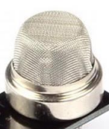
Рисунок 3.7— датчик газу
Оскільки давач газу відіграє важливу роль в захисті майна від пожежі, потрібно підібрати давач газу, який можна під’єднати до Arduino, тому обрано давач газу, побудований на базі газоаналізатора MQ-2, який дозволяє виявляти наявність в навколишньому повітрі вуглеводневих газів, таких як (пропан, метан, н-бутан), диму (зважені частинки, які є результатом горіння), водню.
Давач можливо використовувати для виявлення витоку промислового газу і задимлення. Для давача вихідним результатом є аналоговий сигнал, пропорційний змісту газів, до яких чутливий газоаналізатор. Чутливість може бути налаштована за допомогою триммера на платі давача.
Виводи зліва направо:
— VCC: позитивне живлення (5 V);
— GND;
— перемикання вихідного сигналу TTL;
— АТ: вихід аналогового сигналу.

Таблиця 3.3 — параметри давача газу MQ-2 [6]
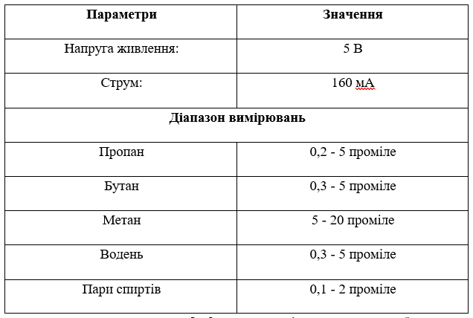
Модуль давача газу MQ-2, має непогані параметри, для забезпечення інформації у наявності шкідливих речовин у повітрі. Розробник надає на нього бібліотеку для програмування будь-яких мікроконтролерів, Arduino Nano в тому числі.

Діоди
У схемі можна використовувати діоди [16] типу 1N4148, 1N4004 - вони є найбільш економічними і задовольняють необхідні вимоги.

Таблиця 3.4—Параметри діодів
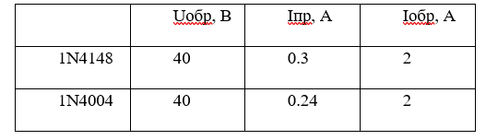

Модуль реального часу
Модуль реального часу зображеного на рисунку 3.8 — це годинник DS1307, який постійно обновлюється. Модуль повністю зібраний і попередньо запрограмований. Доступ до DS1307 здійснюється через протокол I2C.

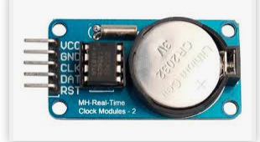
Рисунок 3.8— Модуль реального часу
Технічні характеристики:
- два дроти I2C інтерфейс
- час: Хвилини: Секунди AM / PM
- день місяць, дата рік
- розмір: 28x25x10мм
- компенсація високосного року
- точний календар на 2030 рік
- 1 Гц вихідний штир
- 56 байт пам'яті доступно користувачеві

ЖК-экран
При виборі ЖК-екрану (рисунок 3.9) основним критерієм були не велика потужність, робочі напруги 3..5 В, довговічність (до 15 років безперервної роботи).
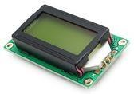

Рисунок 3.9 — LCD WH0802 [17]
Оскільки нам не потрібна велика кількість символів на екрані, то доцільно буде вибрати WH0802. На дисплеї є 16 pin роз'єми для підключення.

Електромагнітний випромінювач звуку
Електромагнітним випромінювачем звуку оберемо ВМТ-1203UX [18] який зображено на рисунку 3.10.

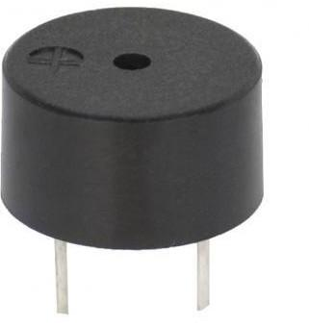

Рисунок 3.10—ВМТ-1203UX
Характеристики:
    - рівень звуку: 82 дБ;
    - частота звуку: 2,3 кГц.
Даний звуковий випромінювач має потрібний рівень і частоту звуку.

Вибір кварцового резонатора
У зв’язку з тим, що нас не влаштовує внутрішній генератор тактових сигналів обраного мікроконтролера, було прийнято рішення встановити кварцовий резонатор (рисунок 3.11). Для вибору резонатора було звернено увагу на такі умови: стабільність в інтервалі температур, динамічний опір, ємність навантажень, інтервал робочих температур.
Таблиця 3.5 — параметри резонатора
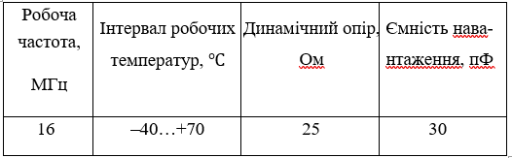
Зважаючи на данні з таблиці був вибраний кварцовий резонатор HC-49/U [19].

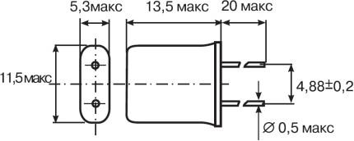
Рисунок 3.11 — Кварцовий резонатор у корпусі HC-49/U

Вибір перемикача
Для вмикання та вимикання пристрою. Був обраний перемикач – KCD-102-1 [20] зображеного на рисунку 3.11.
Таблиця 3.6 — Характеристики перемикача KCD-102-1.
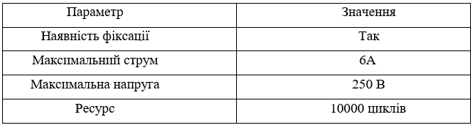
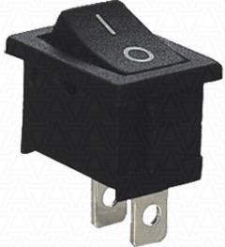
Рисунок 3.12 — Зовнішній вигляд KCD-102-1
Данна кнопка достатньо розповсюджена на ринку, та має невелику вартість.

Розрахунок та конструювання друкованої плати
В ході розробки портативного газоаналізатора треба розрахувати параметри друкованого монтажу.

Вибір типу друкованої плати
Друковані плати [21] за конструкцією поділяються на 3 типи: односторонні(ОДП), двосторонні (ДДП) і багатошарові (БДП).
Односторонні друковані плати мають підвищені вимоги до точності виконання провідникового рисунку. Встановлення елементів на поверхню плати може відбуватися на стороні протилежній стороні пайки без додаткової ізоляції. Характеризується відносно малою вартістю.
Двосторонні друковані плати характеризуються більш високими комутаційними властивостями плати, меншими розмірами і більш високою вартістю (у порівнянні з ОДП).
Тому приймаємо як тип ДП односторонню друковану плату, як найбільш відповідну зазначеним вимогам.

Вибір класу точності і конфігурації друкованої плати
Оскільки задачею при проектуванні пристрою є мінімальна вартість, то третій клас точності буде оптимальним вибором.
Габаритні розміри ДП повинні відповідати ГОСТ10317-79 [22]

Розрахунок геометричних розмірів ДП
В цьому розділі приводиться розрахунок розмірів ДП, для цього спочатку розрахуємо мінімальну площу плати.
Мінімальна площа плати становить 6795 мм²
Для кращої компоновки елементів та кріпильних отворів обрана плата розмірами:
100 мм х 70 мм площа якої 7000 мм² .

Таблиця 3.7— Площа елементів
 | Елементи | площа | кількість | Пл.*кільк | коеф | площа *коеф | загальна
1 | SOIC127P600X175-9N | 42 | 1 | 42 | - | - | 6795
2 | SHDR2W110P0X500 | 76 | 1 | 76 | 3 | 228
3 | SHDR3W100P0X500 | 76 | 6 | 456 | 3 | 228
4 | EEEHB1C100R | 5 | 7 | 35 | 1,5 | 7,5
5 | UCV1V681MNL1GS | 6 | 4 | 24 | 1,5 | 9
6 | MC0805B474K160CT | 44 | 1 | 44 | 3 | 132
7 | GRM21BR61E106KA73 | 157,5 | 1 | 157,5 | 3 | 472,5
8 | sp360 | 198 | 5 | 990 | 1 | 198
9 | FUSC1005X40N | 2,5 | 2 | 5 | 1 | 2,5
10 | UU9LFNPB103 | 259 | 1 | 259 | 1,5 | 388,5
11 | RESC6434X90N | 7 | 5 | 35 | 1 | 7
12 | L-1334GT | 19,50 | 4 | 78 | 1 | 19,5
13 | RESC3116X65N | 11 | 9 | 99 | 1 | 11
14 | BS270 | 111 | 2 | 222 | 3 | 333
15 | WR-TBL | 76 | 1 | 76 | - | -
16 | TO92 | 25,5 | 1 | 25,5 | - | -
17 | 1N4004 | 25 | 1 | 25 | 1 | 25
18 | 1N4148 | 56 | 1 | 56 | 1 | 56
19 | RESC2012X60N | 32 | 2 | 64 | 1 | 32

Розрахунок мінімальної ширини провідника за
постійним струмом
Формула для розрахунку мінімальної ширини провідника має вигляд:
$b_{min}=\frac{I_{max}}{j_{доп}×h_{0}}$ (3.1)
де I_{max –} максимальний струм в друкованому провіднику ;
j_{доп} - допустима потужність струму;
h₀ – товщина фольги друкованої плати .
Максимальний струм згідно документації виробника не перевищує 1,5А.
Значення допустимої густини струму за ГОСТ 23751-86 дорівнює 80 А/мм², $h_{0}$=35 мкм
$b_{min}$=0.536 мм

Розрахунок мінімальної ширини провідника за допустимим падінням напруги
Розрахунок проводимо за формулою:
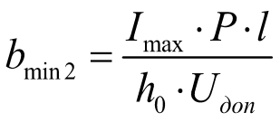, (3.2)
где P –питомий опір міді ;
U_{доп} – допустиме падіння напруги на провіднику.
l – довжина провідника.

Розрахунок максимальної ширини провідників
Формула для розрахунку:
b_{max}=b_{min}+(0,02…0,07) (3.3)
b_{max}=1,1+0,03=1.13мм. (3.4)

Розрахунок мінімальної відстані між елементами провідникового рисунку
Формула для розрахунку мінімальної відстані між елементами:
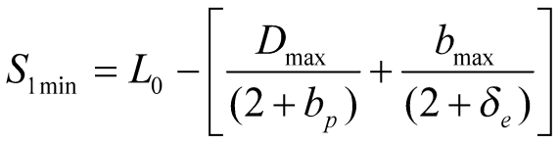, (3.5)
де L₀ –відстань між центрами елементів, що дорівнюе 2,5 мм.
$S_{1 min}$=0.35 мм

Розрахунок мінімальної відстані між провідниками і контактною площиною у вузьких місцях
Розрахунок для двох провідників мінімальної ширини між площинами зображено на рисунку 3.14
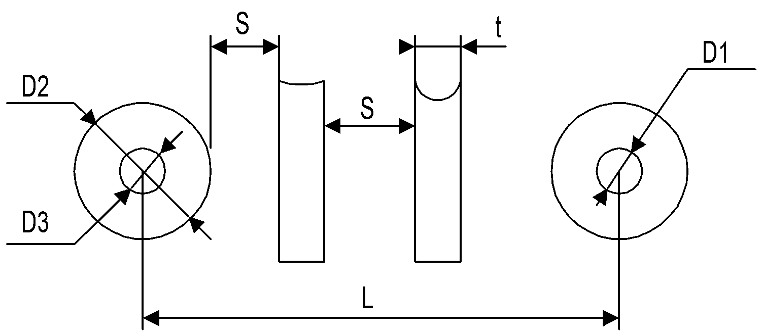
Рисунок 3.14—Ескіз вузького місця на ДП
Розрахунок проводимо за формулою:
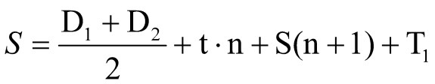 (3.6)
де n – кількість провідників,
S=2.3mm

Оцінка надійності та розрахунок експлуатаційних параметрів газоаналізатора

Розрахунок напрацювання на відмову
Прилад, що розробляється, відноситься до апаратури побутового типу. При відмові прилад підлягає відновленню, після чого може знову використовуватися за призначенням. З цього випливає, що пристрій можна віднести до переносної радіоелектронної апаратури [23].
У даному підрозділі буде проведений розрахунок напрацювання на відмову. Для розрахунків приймемо наступні умови:
- Відмова одного з елементів призводить до відмови пристрою;
- Відмови є взаємно випадковими та взаємо незалежними подіями;
- Інтенсивність відмов () або потоки відмов (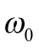) елементів не залежать від часу, тобто 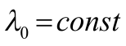 та 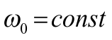.
Згідно з методикою, що описана у джерелі [22], були отримані дані, що занесені до таблиці 3.9. Оскільки пристрій, що розробляється, належить до переносної апаратури, то поправковий коефіцієнт 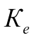, який враховує умови експлуатації пристрою, дорівнює 2,2.
За відомої інтенсивності відмов всіх компонентів схеми можна визначити сумарний потік відмов за формулою:
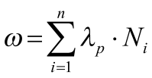, (3.7)
де n — загальна кількість елементів;
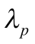— робоче значення інтенсивності відмов;
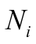— кількість елементів кожного типу.

Таблиця 3.8 – Параметри надійності елементів схеми
Тип та назва елемента | 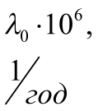 |  |  |  | 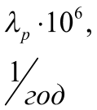
SMD-резистор | 0,06 | 16 | 1,1 | 0,75 | 0,1
Конденсатор керамічний | 0,7 | 11 | 0,1 | 0,4 | 0,3
Конденсатор електролітичний | 3 | 3 | 0,15 | 0,5 | 0,7
Мікросхема | 2 | 2 | 0,5 | 0,4 | 2,2
Транзистор | 2,5 | 2 | 0,25 | 0,4 | 2
Світлодіоди | 1,5 | 4 | 0,3 | 0,5 | 2
Діоди | 3 | 7 | 0,3 | 0,5 | 1,9
Роз’єми | 1 | 2 | 0,23 | 1 | 0,5
Перемикачі | 3 | 5 | 0,24 | 1 | 1,5
дросель | 1,5 | 2 | 0,3 | 0,3 | 0,8
Діоди | 3 | 3 | 0,3 | 0,5 | 1,3
Роз’єми | 1 | 3 | 0,23 | 1 | 0,5

Тепер можна визначити час напрацювання розробленого пристрою на відмову за формулою:
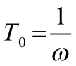, (3.8)

—коефіцієнт теплового навантаження на елемент.
— коефіцієнт електричного навантаження елемента.
З таблиці 3.9. отримаємо значення потоку відмов:
$ω=2.63*{10}^{-5} 1/год$
Знаючи w, розрахуємо час напрацювання пристрою на відмову за формулою:
${ T}_{0}=\frac{1}{2.55*{10}^{-5}}≅37984 год$ (3.9)
Результат становить 37984 годин. Значення відповідає вимогам технічного завдання. Для пристрою можна запропонувати термін гарантійної служби строком 4 роки.

Розрахунок віброміцності друкованого вузла
В даному розділі буде приведено розрахунок віброміцності та частот власних коливань друковані плати.
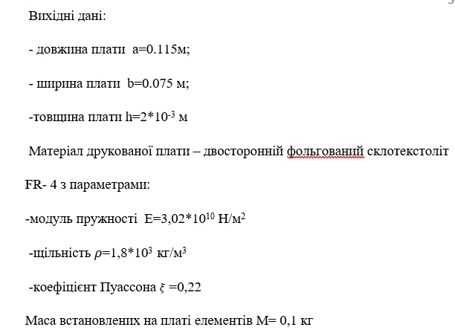
Визначимо масу самої плати:

$m_{n}=r_{0}×h=0.01 кг$ (3.10)
Визначимо масу плати з деталями:
$m_{1}=m_{n}+\frac{m}{a×b}=0,114 кг$ (3.11)
Розраховуємо циліндричну жорсткість:
$D=\frac{E×h^{3}}{12(1-ξ^{2})}=22.418 мкм$ (3.12)
Розраховуємо значення для кріплення плати:
$φ=π^{2}\sqrt{\frac{1+1.621\frac{ξ}{1.1}+\frac{1}{{1.1}^{2}}}{1+1.621\frac{ξ}{1.1}+\frac{1}{{1.1}^{6}}}}=10$ (3.13)
Проводимо розрахунок резонансної частоти :
$f=\frac{φ}{2π×a^{2}}×\sqrt{\frac{D}{m_{1}}}=207$ Гц (3.14)
З розрахунків видно що резонансна частота (207 Гц) в декілька разів перевищує максимальну частоту вібраційних впливів (f=60 Гц ) , це значить що обраний варіант кріплення влаштовує поставленим вимогам.

Розрахунок теплостійкості
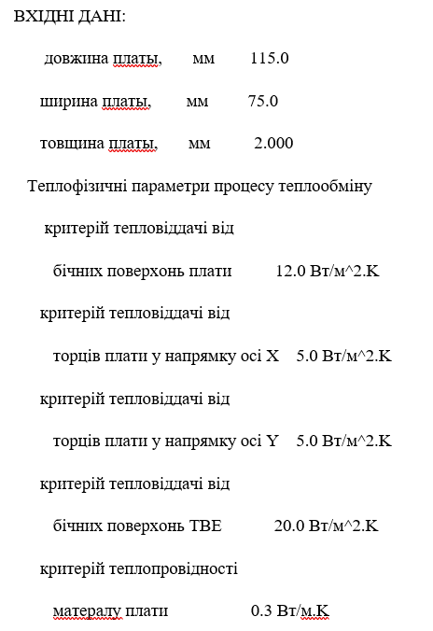
Параметри тепловиділяючих елементів: розміри, координати, потужність, бічна поверхня, площа основи, температура.
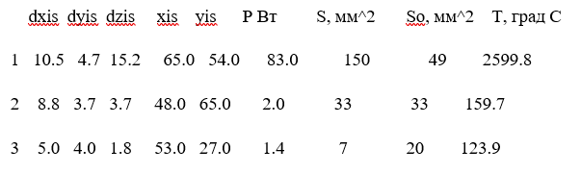

4 РОЗРОБКА ПРОГРАМНОГО ЗАБЕЗПЕЧЕННЯ

Вибір мови програмування
Вибір мови програмування становить С++, оскільки прилади основані здебільшого на мовах С та С++ [24]. Через свою компактність пристрої Arduino мають дуже обмежені ресурси. Через що потрібні мови більш низького рівня. Такі як Assembler, C і C++. Assembler, в порівнянні з C/C ++ більш складніша тому для Arduino основною мовою є C/C ++ . В даній дисертації була обрана мова програмування C ++, через те що C легко прошивается через кросс-платформний додаток Arduino IDE (integrated development environment). Для перевірки датчика використана бібліотека HAL, значення для коригування надходили з датчика BME280. В заголовки визначаємо деякі постійні значення для сетапа.

Програмне налаштування газоаналізатора
Для роботи давачів на Arduino в прошивці треба підключити бібліотеки.
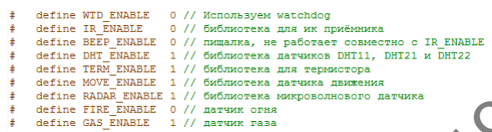

Рисунок 4.1 — Бібліотеки давачів
На рис 4.1 перераховуються декілька бібліотек. Бібліотеки які не використовуються в пристрої можна видалити або закоментувати.

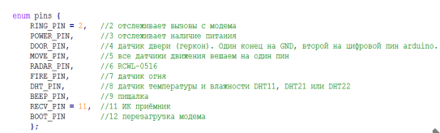

Рисунок 4.2 — Перерахування пінів давачів
Якщо у користувача інший давач (не з списку), треба описати його аналогічно, і додати в SENSORS_INIT
Номер параметра і значення:
— пін Arduino;
— унікальне ім'я давача
Лістинг програмного забезпечення для Arduino наведено в додатку А

5 РОЗРОБКА СТАРТАП-ПРОЕКТУ

Опис ідеї
В межах цього підрозділу аналізується зміст ідеї, можливі напрямки застосування, основі вигоди які може отримати користувач товару та відмінності від існуючих аналогів та замінників.

Таблиця 5.1— Опис ідеї стартап-проекту
Зміст ідеї | Напрямки застосування | Вигоди для користувача
Розробка конструкції газоаналізатора та відповідного для роботи програмного забезпечення | Побут | Більш точне визначення концентрації газу

Основним конкурентом розробленого приладу є інші пристрої детектування газу(газоаналізатори). Основною відмінністю є алгоритм роботи, спосіб відтворення результатів та доступність пристрою.

Таблиця 5.2— Визначення характеристик ідеї
№  п/п | Техніко- економічні характеристики ідеї | W  (слабка  сторона) | N  (нейтральна сторона) | S  (сильна сторона)
1 | Простота |  |  | +
2 | Дешевизна |  |  | +
3 | Швидкодія |  | +

Технологічний аудит ідеї проекту
В межах даного підрозділу проводиться аудит технології, за допомогою якої можна реалізувати ідею проекту.
Визначення технологічної здійсненності ідеї проекту передбачає аналіз таких складових табл. 5.3:
- за якою технологією буде виготовлено товар згідно ідеї проекту?
- чи існують такі технології, чи їх потрібно розробити/доробити?
- чи доступні такі технології авторам проекту?
Таблиця 5.3 — Технологічна можливість проекту

Ідея проекту | Технології її реалізації | Наявність технологій | Доступність технологій
Покращення параметрів та характеристик активної безпеки витоку газів | Технологія 1  ( надання послуги) | Потрібно розробити | Доступні
 | Технологія 2  ( Наявність бази  досліджень) | Наявні | Доступні
 | Технологія 3  (База проведення досліджень) | Потрібно розробити | Доступні
 | Технологія 4  ( Оформлення результатів дослідження) | Потрібно розробити | Доступні

Морфологічна Карта

Визначення основних функцій (їх можна визначити як за результатами наукових досліджень, так і суто інтуїтивно). У цьому випадку їх визначено за комбінацією названих методів:
- Напруга живлення
- Частота струму
- Вихідна напруга
- Конструктивне виконання
- Вірогідність безвідмовної роботи.

Таблиця 5.3 — Морфологічна карта
Основні параметри | Проміжні рішення
Основні параметри | 1-ше | 2-ше | 3-ше | 4-ше | 5-ше
Напруга живлення | 220В | 230В-240В | 100В-127В | інші | –
Частота струму | 50Гц | 60Гц | 49Гц | інші | –
Вихідна напруга | 60В | 110В | 48В | 24В | інші
Конструктивне виконання | Конструкція розділена на чотири різних блоки | Конструкція розділена на три різних блоки | Конструкція розділена на два різних блоки | Конструкція виконана в одному блоці | інші
Вірогідність безвідмовної роботи. | 0,85 | 0,80 | 0,83 | інші | –

Товар за задумом: Компактний, портативний пристрій для вимірювання газу.
Товар у реальному виконанні: пристрій, котрий, зручний у використанні, малогабаратний.
Товар із підкріпленням: гарантійний термін експлуатації становить 2 роки. Можливість продажу в кредит або розстрочку.
MVP
Головна проблема: Радіоелектронна апаратура в тому числі і пристрої зв'язку пред'являють досить жорсткі вимоги до якості споживаної ними електричної енергії, а в більшості випадків вимагають обов'язкового перетворення енергії первинного джерела.
1-й MVP: Прилад має недостатню потужність
2-й MVP: Газоаналізатор має розширений номенклатурою аналізу газів але складне схемотехнічне рішення
3-й MVP: Газоаналізатор володіє підвищеною експлуатаційною надійністю, но висока складність пристрою веде до збільшення розмірів джерела живлення.
4-й MVP: Прилад має підвищений рівень надійності, але рівень шумів критичний для апаратури.
5-й MVP: Пристрій володіє розширеним функціоналом, але недоліком є висока вартість пристрою
6-й MVP: Газоаналізатор має високий рівень ККД, високу надійність та розширення функціональних можливостей.

Таблиця 5.4 — запитання та відповідь
№  з/п | Запитання | Відповідь
1 | Частиною яких систем є продукт? | Прилад є частиною систем, для виміру небезпечних речовин у просторі.
2 | Чи можна розділити продукт на частини? | Ні не можна.
3 | Чи можна нерухомі частини продукту зробити рухомими і навпаки? | Можна замість рухомих кнопок зробити сенсорну панель на корпусі.
4 | Яким має бути ідеальний продукт? | Пристрій має бути компактним, мати низьку вартість, високу надійність та високий рівень ККД.
5 | Що відбудеться, якщо вилучити цей продукт? Чим його можна замінити? | На підприємстві в якому працюють з небезпечними речовинами, може статись аварійна ситуація пов’язана з витоком газу.  Замінити можна аналогами, попередніми пристроями.
6 | Яким цей продукт був у минулому? | Дуже великим, не зручним та мав низький ККД
7 | На розвиток яких функцій було спрямоване удосконалення продукту? | Удосконалювали рівень ККД, надійність, зручність та компактність.  .
8 | Як можна розвинути ці функції? | Зараз все змінюється душе швидко, розміри та параметри ел. деталей становляться набагато кращими ніж були, тому завдяки цьому розміри, якість та надійність пристрою становляться вищими.
Відбір найцікавіших ідей і формування списку.
Ідея 1. Підвищення надійності.
Ідея 2. Розширення діапазону вихідного навантаження.
Ідея 3. Підвищення ККД.
Ідея 4. Розширення функціональних можливостей.
Ідея 5. Підвищення експлуатаційної надійності.
Наступним кроком є об’єднання знайдених ідей, їх комбінування.
Ідея 1. Підвищення надійності:
- Пристрій зможе працювати довше, навіть після завершення сроку дії зазначеному в ТЗ
Ідея 2. Розширення діапазону вихідного навантаження.
- Прилад, становиться біль функціональним
Ідея 3. Підвищення ККД.
- Менші затрати енергії при живленні
Ідея 4. Розширення функціональних можливостей.
- Зростання швидкості перетворення енергії
Ідея 5. Підвищення експлуатаційної надійності.
- Пристрій стає більш захищеним від необачного використання
Агрегування 1.
- Зниження складності пристрою
Агрегування 2.
- Зниження вартості пристрою

Таблиця 5.5 — Синхронізація завдань
Етапи | Продукти (послідовність заміщення)
Минуле століття | Перетворювач напруги вбудований в прилад | Перетворювачі напруги мають дуже обмеженні властивості | Джерела живлення становляться більш універсальні
Сьогодні | Ідея 2. Розширення діапазону вимірюваних газів | Ідея 4. Розширення функціональних можливостей. | Ідея 1. Підвищення надійності
Завтра- Післязавтра | Ідея 3. Підвищення ККД. | Ідея 5. Підвищення експлуатаційної надійності | –
Пристрої XXI | Агрегування1. | – | Агрегування2.

Розроблення Ринкової Стратегії Проекту
Таблиця 5.6 Вибір цільових груп потенційних споживачів
№ п/п | Опис профілю цільової групи потенційних клієнтів | Готовність споживачів сприйняти продукт | Орієнтовний попит в межах цільової групи (сегменту) | Інтенсивність конкуренції в сегменті | Простота входу у сегмент
1 | Компанії з небезпечними речовинами | 100% | 60-70% | Висока | Середня
Які цільові групи обрано: компанії в яких вірогідність витоку газу

Таблиця 5.7 Визначення базової стратегії розвитку
№ п/п | Обрана альтернатива розвитку проекту | Стратегія охоплення ринку | Ключові конкурентоспроможні позиції відповідно до обраної альтернативи | Базова стратегія розвитку*
1 | Розробка пристрою високотехнологічними методами | задоволенні потреб вибраного цільового сегменту краще, ніж конкуренти | Висока доступність | Стратегія спеціалізації

Таблиця 5.8 Визначення базової стратегії конкурентної поведінки
№ п/п | Чи є проект першим на ринку? | Чи буде компанія шукати нових споживачів, або забирати існуючих у конкурентів? | Чи буде компанія копіювати основні характеристики товару конкурента? | Стратегія конкурентної поведінки
1 | так | так | ні | лідер

Таблиця 5.9 Визначення стратегії позиціонування

№ п/п | Вимоги до товару цільової аудиторії | Базова стратегія розвитку | Ключові конкурентоспроможні позиції власного стартап-проекту | Вибір асоціацій, які мають сформувати комплексну позицію власного проекту (три ключових)
1 | Надійний, простий у використанні, малогабаритний | Наступальна або атакуюча стратегія | На основі специфічних відчутних характеристик; | Позиціювання за:  –"ціна – якість"  – показниками якості  – трьома ознаками
Розроблення маркетингової програми стартап-проекту
Таблиця 5.10 Визначення ключових переваг концепції потенційного товару
№ п/п | Потреба | Вигода, яку пропонує товар | Ключові переваги перед конкурентами (існуючі або такі, що потрібно створити
1 | Потреба підприємств у виявленні витоків газу | Компактний, портативний пристрій, який має низьку ціну | -швидкість живлення  -Висока надійність
Таблиця 5.11 – Опис трьох рівнів моделі товару
Рівні товару | Сутність та складові
І. Товар за задумом | Зручний і простий у використанні пристрій, який призначений для живлення АТС
ІІ. Товар у реальному виконанні | Властивості/характеристики | М/Нм | Вр/Тх /Тл/Е/Ор
ІІ. Товар у реальному виконанні | 1.якість приладу | нм | Тх
ІІ. Товар у реальному виконанні | 2.швидкість живлення | м | Тх
ІІ. Товар у реальному виконанні | 3.зручність | нм | Тх,Тл
ІІ. Товар у реальному виконанні | 4. надійність | нм | Тх,Тл
ІІ. Товар у реальному виконанні | 5.дизвйн/стиль | м | Е,Ор
ІІ. Товар у реальному виконанні | Якість: high quality
ІІ. Товар у реальному виконанні | Пакування картонна коробка в середині спеціальне місце для пристрою
ІІ. Товар у реальному виконанні | Марка: P456
ІІІ. Товар із підкріпленням | До продажу: налаштування під окремого клієнта
ІІІ. Товар із підкріпленням | Після продаж: гарантія, сервісне обслуговування
Таблиця 5.12 –Визначення меж встановлення ціни
№ п/п | Рівень цін на товари-замінники | Рівень цін на товари-аналоги | Рівень доходів цільової групи споживачів | Верхня та нижня межі встановлення ціни на товар/послугу
1 | 50-3000 | 500-5000 | 15-21 тис грн | Верхня:500  Нижня:100
Таблиця 5.13 – Формування системи збуту
№ п/п | Специфіка закупівельної поведінки цільових клієнтів | Функції збуту, які має виконувати постачальник товару | Глибина каналу збуту | Оптимальна система збуту
1 | 1. Торгівля через магазини, що належать виробнику  2. Посилкова торгівля  3. Торгівля в роздріб | - Встановлення контактів із споживачами і підтримання їх;  - Формування попиту і стимулювання збуту;  - Дослідницька робота зі збору маркетингової інформації; | 1 | Роздрібна торгівля:  Торгові центри
Таблиця 5.14 – Концепція маркетингових комунікацій
№ п/п | Специфіка поведінки цільових клієнтів | Ключові позиції, обрані для позиціонування | Завдання рекламного повідомлення | Концепція рекламного звернення
1 | Акцент на якість та співвідношення ціни | Надійність, якість | Зацікавити клієнта | Привабити клієнта для придбання товару; підкреслення переваг

Аналіз ринкових можливостей запуску стартап-проекту
Таблиця 5.15 –Попередня характеристика потенційного ринку стартап-проекту
№ п/п | Показники стану ринку (найменування) | Характеристика
1 | Кількість головних гравців, од | 2
2 | Загальний обсяг продаж, грн/ум.од | 1500
3 | Динаміка ринку (якісна оцінка) | Зростає
4 | Наявність обмежень для входу (вказати характер обмежень) | Конкурентність з інсуючими компаніями, які вже доволі сильно тримаються в даному сегменті
5 | Специфічні вимоги до стандартизації та сертифікації | Необхідність пройти процедуру патентування і ліцензування
6 | Середня норма рентабельності в галузі (або по ринку), % | 1,9
Таблиця 5.16 – Характеристика потенційних клієнтів стартап-проекту
№ п/п | Потреба, що формує ринок | Цільова аудиторія (цільові сегменти ринку) | Відмінності у поведінці різних потенційних цільових груп клієнтів | Вимоги споживачів до товару
 | Базова потреба, яку задовольняє товар | Визначити потенційні цільові групи клієнтів | Вписати фактори, що формують поведінку клієнта | - до продукції  - до компанії-постачальника

Таблиця 5.17 – Фактори загроз
№ п/п | Фактор | Зміст загрози | Можлива реакція компанії
1 | Вихід на ринок нових конкурентів | Зменшення продажів товару | Реклама товару та акційні пропозиції
2 | Зміна смаків покупців | Зменшення продажів товару | Проведення аналізу щодо потреб та смаків споживача, розробка нових продуктів
3 | Новий метод вимірювання | Поєднання декількох методів вимірювання в один | Вихід з ринку

Таблиця 5.18 – Фактори можливостей
№ п/п | Фактор | Зміст можливості | Можлива реакція компанії
1 | Різке зростання попиту | Збільшення кількості продажів товару | Збільшення прибутків компанії, позитивна реакція
2 | Зростання рівня доходів населення | Збільшення попиту на товар | Збільшення кількості продукції, можливе підвищення ціни
3 | Вдосконалення обраного методу вимірювання | Доповнення проекту, що розробляється новими можливостями | Розробка вдосконаленого методу

Таблиця 5.19 – Ступеневий аналіз конкуренції на ринку
Особливості конкурентного середовища | В чому проявляється дана характеристика | Вплив на діяльність підприємства (можливі дії компанії, щоб бути конкурентоспроможною)
1. Вказати тип конкуренції  - чиста монополія | У монополізованій галузі панує одна фірма, яка не зустрічає прямої конкуренції з боку інших фірм, які виробляють таку саму чи схожу продукцію. | здійснює контроль над цінами; захищений від конкуренції бар'єрами, які перешкоджають вступу в галузь інших продавців.
2. За рівнем конкурентної боротьби  -міжнародинй | Даний пристрій може використовуватися у закритих приміщеннях | Активна реклама у всіх можливих форматах, заохочення до придбання даного продукту/товару
3. За галузевою ознакою  - внутрішньогалузева | Портативний пристрій | Розширення асортименту в даному сегменті на ринку
4. Конкуренція за видами товарів: товарно-родова | між різними видами товарів, які можуть виконувати подібні функції. Мається на увазі конкуренція з боку товарів-субститутів (замінників). | Збільшення функціоналу товару, використання дешевших комплектуючих для зменшення ціни і збільшення продажів
5. За характером конкурентних переваг  - нецінова | проводиться головним чином за допомогою вдосконалення якості | вид конкуренції
Таблиця 5.20 – Аналіз конкуренції в галузі за М. Портером
Складові аналізу | Прямі конкуренти в галузі |  | Потенційні конкуренти | Постачальники |  | Клієнти |  | Товари-замінники
Складові аналізу | Philips, ACTEC |  | Конкуренція, недостатність довіри до нового продукту | Змінні витрати |  | Компанії пов’язанні з витоком газу |  | Дешевші китайські аналоги
Висновки: | якість за оптимальну ціну завжди перемагає над розпіареним товаром | Від 1 до 3 років вхід на ринок |  | аналіз необхідності | Клієнти створюють попит на даний пристрій |  | Перехоплення клієнтів нижчою ціною проте гіршою якістю

Таблиця 5.21 – Обґрунтування факторів конкурентоспроможності
№ п/п | Фактор конкурентоспроможності | Обґрунтування (наведення чинників, що роблять фактор для порівняння конкурентних проектів значущим)
1 | Простота | Данна розробка не вимагає особливих знань у галузі від користувача
2 | Дешевизна | Відносна дешевизна компонентів пристрою

Таблиця 5.22 – Порівняльний аналіз сильних та слабких сторін
№ п/п | Фактор конкурентоспроможності | Бали 1-20 | Рейтинг товарів-конкурентів у порівнянні з … (назва підприємства)
№ п/п | Фактор конкурентоспроможності | Бали 1-20 | –3 | –2 | –1 | 0 | +1 | +2 | +3
1 | Змінні витрати | 18 |  |  | +
2 | Продуктова лінія | 15 |  |  |  | +
3 | Інформаційне забезпечення | 12 |  | +

Таблиця 5.23 – SWOT- аналіз стартап-проекту
Сильні сторони: Простота  Дешевизна | Слабкі сторони:  Невідома компанія  Відсутність стартового капіталу
Можливості: Зростання рівня доходів населення, нові технології | Загрози: Зміна смаків покупців  Продукт -замінник

Таблиця 5.24 – Альтернативи ринкового впровадження стартап-проекту
№ п/п | Альтернатива (орієнтовний комплекс заходів) ринкової поведінки | Ймовірність отримання ресурсів | Строки реалізації
1 | Фронтальна атака | велика | 2 роки

Виробничий план
Мета: довести можливості ефективного організаційного та ресурсного забезпечення проекту; продемонструвати, що запропоновані організаційні рішення дозволять ефективно реалізувати стартап-проект.
Скласти календарний план-графік реалізації проекту за формою, наведеною в табл. 5.25
Таблиця 5.26 Календарний план-графік реалізації стартап-проекту
№ з/п | Етапи реалізації | Період реалізації проекту
№ з/п | Етапи реалізації | 0-й рік |  |  |  | 1-й рік | 2-й рік | 3-й рік
№ з/п | Етапи реалізації | 1-й кв. | 2-й кв. | 3-й кв. | 4-й кв. | 1-й рік | 2-й рік | 3-й рік
1. | Проведення НДДКР
2. | Розробка проектних матеріалів і ТЕО
3. | Робоче проектування і прив'язка проекту
4. | Створення компанії
5. | Придбання нематеріальних активів, отримання дозвільних документів тощо
6. | придбання й оренда земельних ділянок, будівель, приміщень, споруд
7. | Придбання обладнання, устаткування  та пристроїв
8. | Передвиробничі маркетингові дослідження
9. | Продаж продукції

1. Визначити потребу у основних засобах (земельних ділянках, будівлях, приміщеннях, спорудах, передавальних пристроях, обладнанні), необхідних для реалізації проекту, та умови їх використання за формою, наведеною в табл. 5.27-5.28.

Таблиця 5.27 – Планова потреба у виробничих площах

№ з/п | Тип приміщення  (будівлі, ділянки, споруди) | Кількість одиниць | Площа,  кв. м | Вимоги до приміщення (будівлі, ділянки, споруди) | Умови надання | Вартість, тис. грн.
1. | Офісне приміщення | 1 | 28 | Світле приміщення, з вентиляцією | оренда | 10000

Площа необхідних приміщень визначається на підставі потреб у:
- виробничому приміщенні, площа якого (Sпр) може бути визначена за формулою:
,
де m – кількість операцій технологічного процесу виготовлення виробів;
Si – габарити обладнання для виконання i-й операції, кв. м;
Oi – кількість обладнання для виконання i-й операції, одиниць;
kf – коефіцієнт, що враховує потребу у додатковій площі (kf = 2,0-3,0);
складському приміщенні, площа якого може бути наближено визначена в розмірі 30-50% від площі виробничого приміщення;
офісному приміщенні, площа якого може бути прийнята в межах 20-30 кв. м.

Таблиця 5.28 Планова вартість нематеріальних активів
№ з/п | Вид  активів | Активи, що можуть бути віднесені  до даного виду | Вартість,  тис. грн.
1. | Права користування природними ресурсами | (право користування надрами, іншими ресурсами природного середовища, геологічною та іншою інформацією про природне середовище) | –
2. | Права користування майном | право на оренду приміщень | 650000
3. | Права на комерційні позначення | права на торговельні марки, комерційні (фірмові) найменування | 10000
4. | Права на об’єкти промислової власності | захист від недобросовісної конкуренції | 16000
5. | Авторське право та суміжні з ним права | право на комп’ютерні програми | 4000
6. | Інші активи | (право на провадження діяльності, використання економічних та інших привілеїв тощо) | –

2. Визначити плановий обсяг виробництва продукції стартап-проекту
(в натуральних показниках) по роках за формою, наведеною в табл. 5.5.

Таблиця 5.29 Плановий обсяг виробництва продукції стартап-проекту

Вид продукції | Одиниця виміру | Обсяги виробництва за період
Вид продукції | Одиниця виміру | 1-й рік | 2-й рік | 3-й рік
Газоаналізатор | Шт. | 1000 | 5000 | 10000

3. Визначити обсяг витрат на забезпечення стратап-проекту матеріальними ресурсами та комплектуючими по роках (виходячи з планового обсягу виробництва продукції, визначеного в табл. 5.29) за формою, наведеною в табл. 5.27. Якщо проектом передбачено виробництва декількох видів продукції, таблиця складається по кожному виду продукції окремо.
Таблиця 5.30 Планова потреба у матеріальних ресурсах та комплектуючих

№  з/п | Вид ресурсу | Одиниця виміру | Витрати на одиницю продукції в натуральних показниках | Вартість  на одиницю продукції, тис. грн. | Вартість за плановим обсягом виробництва за період, тис грн.
 |  |  |  |  | 1-й рік | 2-й рік | 3-й рік
1. | Ел. ком. | шт | 200 | 700грн | 700000 | 3500000 | 7000000
2 | Корпус | шт | 1 | 400грн | 400000 | 2000000 | 4000000
3 | Кабелі | шт | 3 | 70грн | 70000 | 350000 | 7000000
Разом: |  | — | — | 1170 | 1170000 | 5850000 | 11700000

4. Визначити потребу та обсяг витрат на залучення адміністративного та промислово-виробничого персоналу, необхідного для реалізації проекту за формою, наведеною в табл. 5.31

Таблиця 5.31 Планова потреба та витрати на персонал

№  з/п | Категорія  персоналу | Чисель-ність | Заробітна плата,  тис грн. на місяць | Відрахування на соціальні заходи, тис грн. на місяць | Витрати на оплату  праці за період, тис. грн.
1-й рік
2-й рік
3-й рік
1. | Адміністративний персонал | 1 | 15 | 5400 | 150тис
1.1. | директор | 1 | 22 | 7920 | 220тис
1.2. | бухгалтер | 1 | 13 | 4680 | 130тис
1.3. | маркетолог | 1 | 10 | 3600 | 100тис
1.4. | менеджер | 1 | 10 | 3600 | 100тис
Всього |  |  | 70 | 25200 | 700тис

Витрати на соціальні заходи виникають внаслідок здійснення обов’язкових відрахувань на:
1) на державне (обов’язкове) соціальне страхування, включаючи відрахування на обов’язкове медичне страхування – 32%
2) на державне (обов’язкове) пенсійне страхування (до Пенсійного фонду), а також відрахування на додаткове пенсійне страхування – 4%
3) формування державного Фонду сприяння зайнятості населення – 15%
5. З урахуванням даних табл. 5.1-5.7 визначити обсяг загальних початкових витрат, необхідних для реалізації проекту (витрат, що мають бути понесені до початку основної діяльності в 0-й рік реалізації проекту) за формою, наведеною в табл. 5.8.

Таблиця 5.8 Загальні початкові витрати проекту
№  з/п | Стаття  витрат | Обсяги витрат  в 0-й рік, тис. грн.
1. | Проведення НДДКР | –
2. | Розробка проектних матеріалів і ТЕО | 20
3. | Робоче проектування і прив'язка проекту | 17
4. | Витрати на придбання й оренду земельних ділянок, будівель, приміщень, споруд | 10
5. | Витрати на придбання обладнання та устаткування та пристроїв | –
6. | Витрати на приймально-здавальні випробування | 10
7. | Витрати на пусконалагоджувальні роботи | 10
8. | Комплексне освоєння проектних потужностей | 10
9. | Витрати на придбання нематеріальних активів | 30
10. | Одноразові виплати, зокрема гарантуючим і страховим організаціям | 50
12. | Податкові платежі (земельний, комунальний та інші), здійснені до початку операційної діяльності | 25
13. | Оплата юридичних послуг | 12
14. | Витрати на передвиробничі маркетингові дослідження і створення  збутової мережі | 20
Разом |  | 200000 грн

6. Визначити обсяг поточних загальногосподарських витрат, необхідних для реалізації проекту, за формою, наведеною в табл. 5.32

Таблиця 5.32 Планові загальногосподарські витрати

№  з/п | Стаття  витрат | Витрати за період,  тис. грн.
№  з/п | Стаття  витрат | 1-й рік | 2-й рік | 3-й рік
1. | Витрати на оренду земельних ділянок, будівель, приміщень, споруд | 100
2. | Витрати на обладнання, устаткування та пристрої | 20
3. | Витрати на придбання нематеріальних активів | 200
4. | Витрати на персонал  (на відрядження, соціальні заходи тощо) | 300
5. | Витрати на зв'язок | 100
6. | Витрати на паливо та електроенергію | 50
7. | Витрати на водопостачання | 20
8. | Витрати на утримання обладнання та приміщень | 12
9. | Витрати на збут | 10
10. | Витрати на просування та рекламу | 150
11. | Оплата юридичних послуг | 70
12. | Податкові платежі (земельний, комунальний податки, інші) | 40
Разом: |  | 1000000

Висновки
Перераховані основні результати, отримані в дисертаційній роботі:
1. Розроблено конструктивно-технологічні рішення по створенню газоаналізатора, конструкція якого може використовувати газові сенсори різного типу. Створений пристрій дозволяє контролювати витік небезпечних газів.
2. Розроблено алгоритми роботи, а також програмне забезпечення вбудованого мікроконтролеру. Проведено лабораторні випробування. Випробування дозволили налагодити алгоритми температурної корекції і діагностики газового датчика.
3. Представлено програмне забезпечення керуючого мікроконтролера пристрою, яке забезпечує роботу алгоритму обробки і перетворення інформації з АЦП, кодування і зберігання вимірювальної інформації в автономному режимі.
4. Лабораторні дослідження і математичне моделювання підтвердили правильність конструктивно-технологічного рішення, яке забезпечує автономне функціонування протягом тривалого часу.

Перелік джерел посилань
  - СТРАЖ S51A3K [Електронний ресурс]. — Режим доступу: https://pipl.ua/komplekt-signalizacii-ajax-starterkit — Назва з екрану.
  - Bautech WP6900»[Електронний ресурс]. — Режим доступу: https://ek.ua/TECSAR-ALERT-WARD— Назва з екрану.
  - WINTACT WT8801 [Електронний ресурс]. — Режим доступу: https://secur.ua/besprovodnaja-pozharno-ohrannaja-sistema-lifesosls-30-lr — Назва з екрану.
  - «WINTACT WT8820» [Електронний ресурс]. — Режим доступу: http://www.diagram.com.ua/list/guard/3-50 — Назва з екрану
  - Мехатроніка.–[Електронний ресурс] — Режим доступу http://uk.wikipedia.org — назва з екрану.
  - Давач газу MQ-2 [Електронний ресурс]. — Режим доступу: https://arduino.ua/prod588-datchik-otkritiya-dverei-mc-38— Назва з екрану.
  - Мікроконтролер Atmega328 [Електронний ресурс]. — Режим доступу: http://robolive.ru/mikrokontroller-atmega328-opisanie-xarakteristiki/— Назва з екрану
  - DS1307 [Електронний ресурс]. — Режим доступу: https://katalog.weonline.com/en/pbs/search/capacitors/multilayer_ceramic_chip_capacitors — Назва з екрану.
  - Датчик вогості і температури DHT11 [Електронний ресурс]. — Режим достпу: http://codius.ru/articles/GSM_%D0%BC%D0%BE%D0%B4%D1%83%D0%BB%D1%8C_SIM800L_%D1%87%D0%B0%D1%81%D1%82%D1% 8C_1— Назва з екрану
  - WS2811 [Електронний ресурс]. — Режим доступу: https://www.rcscomponents.kiev.ua/catalog/pereklyuchatelitumblery/111 — Назва з екрану.
  - TP4056 [Електронний ресурс]. — Режим доступу: https://eu.mouser.com/Electronic-Components/ — Назва з екрану.
  - XL6009 [Електронний ресурс]. — Режим доступу: https://katalog.we-online.de/en/em/search/connectors/board-toboard_connectors — Назва з екрану.
  - Resistor`s datasheet. [Електронний ресурс] — Режим доступу http://www.rcscomponents.kiev.ua/datasheets/RC_series.pdf — назва з екрану.
  - Capacitor`s datasheet . [Електронний ресурс] — Режим доступу http://www.rcscomponents.kiev.ua/datasheets/NPO.pdf — назва з екрану.
  - BS856 [Електронний ресурс]. — Режим доступу: http://www.radioradar.net/radiofan/measuring_technics/ultrasonic_rangefinder_ hc_sr04_without_microcontroller_part2.html — Назва з екрану.
  - 1N4148, 1N4004 [Електронний ресурс]. — Режим доступу: https://blogelect.wordpress.com/2016/01/04/interfacing-hcsr04-ultrasound-sensor-with-pic-microcontroller/ — Назва з екрану.
  - WH0802 [Електронний ресурс]. — Режим доступу: https://arduino.ua/prod185-datchik-vlajnosti-i-temperatyridht11— Назва з екрану
  - ВМТ-1203UX [Електронний ресурс] — Режим доступу http://www.rcscomponents.kiev.ua/datasheets/RC_series.pdf — назва з екрану.
  - HC-49/U [Електронний ресурс] — Режим доступу http://www.rcscomponents.kiev.ua/datasheets/RC_series.pdf — назва з екрану.
  - KCD-102-1 [Електронний ресурс] — Режим доступу http://www.rcscomponents.kiev.ua/datasheets/RC_series.pdf — назва з екрану.
  - Пирогова Е. В. Проектирование и технология печатных плат. — М .: ФОРУМ: ИНФА-М, 2005.
  - Методичні вказівки до курсового та дипломного проектування. Методи розрахунку елементів конструкцій радіоелектронних засобів на статичну, вібраційну, ударну міцність та витривалість / Укл .: Б.М. Уваров. - Київ: КПІ, 1998.
  - ГОСТ 16019-2001 — Требования по стойкости к воздействию механических и климатических факторов и методы испытаний.
  - Скетч для прошивки Arduino [Електронний ресурс]. — Режим доступу:https://drive.google.com/open?id=1UiRdUDNR73C7TX3CjLF_w7l9kf tO4s1x/— Назва з екрану.

Додатки
До додатків виносяться:
Додаток А Лістинг програми

